

UNIVERSIDAD AUTONOMA DEL ESTADO DE MEXICO

FACULTAD DE TURISMO Y GASTRONOMIA

LICENCIATURA EN GASTRONOMIA



UA: TECNICAS BASICAS DE COCINA
CHEF INSTRUCTOR: ALFREDO HERNANDEZ CEDILLO PRESENTA: GRUPO 1A

PRIMER SEMESTRE



INDICE
- UNIFORME 04
- TECNICA DE CORTE 05
- MISE EN PLACE… 06
- TECNICAS PARA MISE EN PLACE… 07
- CORTES BASICOS… 08
- TORNEADO… 09
- AGENTES AROMATICOS DE PROFUNDIDAD 10
- FONDOS… 1
- SISTEMAS DE COCCION 19
- SALSAS… 21
- ENTREMESES, ENTRADAS Y APERITIVOS 23
- SOPAS Y POTAJES… 25
- ARROZ Y PASTAS 26
- HUEVOS… 28
- RECETARIO FINAL 30
- CORTES EN VEGETALES Y COCCION 31
- ACEITES Y VINAGRES AROMATIZADOS… 32
- FONDO DE AVE 33
- ARROZ BLANCO BASICO… 34
- CORTES DE PAPA Y PREPARACIÓN DE LA PAPA… 3
- FONDO DE RES 9
- ROUX CLARO… 9
✓ FONDO DE PESCADO O FUMET…………………………………………………………………………
✓ SALSA VELOUTE………………………………………………………………………………………………..
✓ PURÉ DE ESPINACA Y ZANAHORIA…………………………………………………………………….
- FILETE DE PESCADO REBOZADO CON SALSA VELOUTE………………………………………
- PECHUGA POCHADA CON VELOUTE DE POLLO…………………………………………………
✓ CALAMARES A LA ROMANA……………………………………………………………………………..
- FILETE DE PESCADO REBOZADO CON SALSA TÁRTARA ENSALADA DE LECHUGAS FRESCAS Y VINAGRETA SIMPLE………………………………………………………
- FILETE DE RES RISOLADO CON SALSA BERNESA Y VERDURAS TORNEADAS………
✓ SALSA HOLANDESA…………………………………………………………………………………………..
✓ SALSA BEARNESA……………………………………………………………………………………………..
✓ MAYONESA (MAHONESA)………………………………………………………………………………
✓ SALSA TÁRTARA………………………………………………………………………………………………
- TALLARINES CON SALSA DE TOMATE………………………………………………………………
- PECHUGA ESCALFADA CON SALSA MORNAY…………………………………………………..
- MEDALLONES DE RES EN SALSA PIMIENTA CON GUARNICIÓN DE
RAMILLETE DE EJOTE Y ZANAHORIA VICHY……………………………………………………..

✓ ARROZ A LA PAISANA………………………………………………………………………………………………….
✓ FRITURAS PAJA……………………………………………………………………………………………………………
- LOMO DE CERDO A LA BBQ CON BROCHETA DE PIÑA, CEBOLLA GLASEADA
Y PIMIENTOS……………………………………………………………………………………………………………….
✓ FLAN NAPOLITANO……………………………………………………………………………………………………..
✓ SALMON EN PAPILLOTE………………………………………………………………………………………………
✓ CREMA POBLANA………………………………………………………………………………………………………..
✓ COULLIS DE PERA AL VINO………………………………………………………………………………………….
✓ CONSOMÉ DE POLLO CLARIFICADO…………………………………………………………………………….
✓ POTAGE SAINT GERMAN…………………………………………………………………………………………….
✓ MANTEQUILLAS SABORIZADAS…………………………………………………………………………………..
✓ POLLO ENTERO ROSTIZADO……………………………………………………………………………………….
✓ SALSA MANDARINA……………………………………………………………………………………………………
✓ ALBONDIGÓN DE VERDURAS……………………………………………………………………………………..
✓ COULLIS DE FRUTOS ROJOS………………………………………………………………………………………..
✓ MOUSSE DE DURAZNO……………………………………………………………………………………………….
✓ VINAGRETA DE BALSÁMICO……………………………………………………………………………………….
- FILETE DE RES CON SALSA DE VINO TINTO CON VERDURAS A LA PARRILLA……………….
✓ CALDO CORTO DE RES……………………………………………………………………………………………….
✓ BISQUE DE CAMARÓN……………………………………………………………………………………………….
- MEDALLONES DE CAMARÓN EN SALSA CHIPOTLE…………………………………………………….
✓ TRENZA DE ATE CON QUESO…………………………………………………………………………………….
- LOMO DE CERDO RELLENO DE MANZANA AL JEREZ CON GUARNICIÓN DE PIMIENTO Y CHAMPIÑÓN…………………………………………………………………………………………
✓ ENSALADA DE PASTA FRÍA………………………………………………………………………………………..
✓ CREMA DE ESPÁRRAGOS…………………………………………………………………………………………..
✓ HUEVOS POCHE………………………………………………………………………………………………………..
✓ HUEVOS BENEDICTINOS…………………………………………………………………………………………...
✓ HUEVOS FRITOS………………………………………………………………………………………………………..
✓ OMELETTE…………………………………………………………………………………………………………………
✓
✓

UNIFORME

El diseño del uniforme del chef está relacionado con la necesidad.

  - Filipina: Es doble para que pueda ser invertida fácilmente y oculte las manchas que se acumulan. La capa doble de algodón está diseñada para proteger del intenso calor del fuego y las salpicaduras accidentales.
  - Gorro o toque: es lo más distinguido y reconocible del uniforme. Se dice que para el siglo XVI ya se usaban gorros. Absorbe la transpiración. Extrae calor.
  - Pantalón mascota: los cocineros visten generalmente pantalones a cuadros blanco y negro que esconden mejor las manchas
  - Mandil Blanco: largo francés para evitar manchas y principalmente quemaduras por derrames.
  - Zuecos negros o zapatos negros: Por su forma anatómica favorece el descanso corporal. Fácil de sacar en caso de un posible accidente.
No es sino hasta mediados de 1800 que el chef Marie-Antoine Carême rediseñó los uniformes. Carême pensó que el blanco era el color más apropiado, ya que denota limpieza; también en este tiempo él y su personal comenzaron a usar las Filipinas dobles. Carême pensaba que los sombreros debían ser de diversos tamaños, para distinguir a los cocineros del chef. Los chefs comenzaron a usar los sombreros altos y los cocineros más jóvenes usaban sombreros cortos, tipo casquillo.Los uniformes no tradicionales de hoy recuerdan al chef Alexis Soyer, autor, inventor y chef de la época del Club de la Reforma en Londres. Soyer era conocido por tener todo su guardarropa, incluyendo trajes de trabajo, hechos a la medida por un sastre.
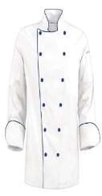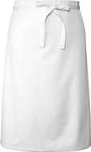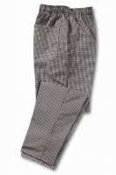
4

TECNICA DE CORTE:

- Pivot: Técnica de corte en la cual la hoja del cuchillo se mueven si despegar a punta de la superficie de la tabla. Este movimiento se asemeja al recorrido de las llantas del tren, ya que el cuchillo se desliza hacia adelante y atrás manteniendo el ritmo.
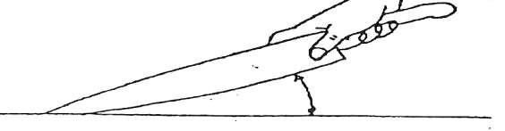
- Caída libre: Técnica de corte en la cual el cuchillo se despega en su totalidad de la tabla cayendo enérgicamente cortando el producto. Se utiliza para trozar piezas de considerable espesor.
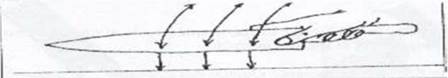
- Técnica de mantención del filo: Se requiere de un utensilio llamado chaira. Tomarla por el mango y respetar el tope de protección. El cuchillo debe estar en un Angulo de 45 °C respecto a la chaira. Para que el filo sea parejo y no se malgaste.

5

MISE EN PLACE.

TODO EN SU LUGAR.
  - Orden total del lugar de trabajo.
  - Tener el equipo necesario de utensilios y herramientas
  - Tener recipientes suficientes para almacenar alimentos.
  - No perder jamás la cadena de frio de los ingredientes
  - Disponer en un lugar adecuado los residuos.
Una correcta mise en place de equipos y utensilios nos permiten un trabajo más ordenado, higiénico y rápido: para aquello es necesario dividir nuestro lugar de trabajo en dos zonas:
- Disponer de una zona para realizar el pre elaboración de los alimentos e insumos.
- Establecer un lugar para el montaje y despacho de los platos.
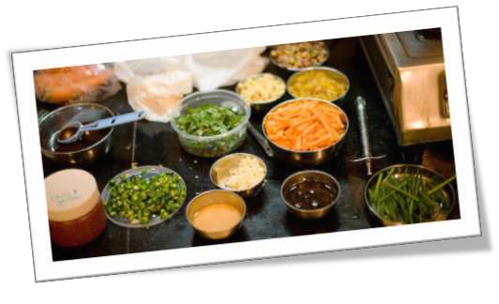

6

TECNICAS PARA MISE EN PLACE DE EQUIPOS Y UTENSILIOS.

- Realizar el encendido de las cocinas, hornos, salamandra, freidora, etc, tomando en cuenta las medidas de seguridad.
  - Ocupar tablas de distinto color para la elaboración de distintos alimentos.
    - Tablas azules, para pescados y mariscos.
    - Tablas rojas para carnes
    - Tablas blancas para masas panes y de uso general.
    - Tablas amarillas para las aves
    - Tablas verde para los vegetales
    - Tabla café. Rosticería oh fiambres, Ya elaborados/ cocinados.
  - Mantener cuchillos en recipientes de acero inoxidable en una solución de yodo y agua.
  - Mantener al igual, cucharas, espátulas, batidor globo.
  - mantener tenazas y cucharones colgados de las asas de los hornos oh cocina
  - Mantener paños de limpieza para mesadas mantenedores
  - Paños secos y limpios para cosas calientes
  - Jabón básico

7

CORTES BASICOS.

Los cortes varean dependiendo el tipo de materia prima que se vaya a utilizar a partir de esta, se va a elegir una técnica para realizar un mise en place correcto. Estos cortes no solo nos ayudaran para la presentación, sino también para lograr una cocción.

Para verduras:
Corte brunoise : corte para verduras en pequeños dados (de 1 a 2 mm. de lado) sobre una tabla de cortar. Puede elaborarse con zanahoria, calabaza, cebolla, ajo, pimientos, etc. Presente en aderezos, ensalada, salsas o rellenos.
El corte es similar a la Macedonia (cubos de 4 mm. de lado) con la diferencia de ser más pequeño.
Corte chiffonade (chifonada): es una técnica de corte empleada en grandes hojas de legumbres en tiras alargadas muy finas. Se emplea en la lechuga, espinacas, albahaca, etc. El origen del término proviene del francés chiffonner que significa arrugar.
Corte jardinera: corte en bastones (4 cm. de largo y 4 mm. de espesor) se aplica a zanahorias, papas, calabazas, etc. El corte jardinera es parecido a la juliana, variando respecto al tamaño. Para dejar más claro esto, se necesita hacer una jardinera si se quiere lograr una macedonia (cubos de 4 mm de lado).
Corte juliana o Julienne: es una técnica que consiste en cortar las verduras en tiras alargadas y finas, con ayuda de un cuchillo o de una mandolina. Este utencilio es de suma utilidad para hcer diversos cortes que requieren de precisión. Antiguamente, este corte se denominaba “cincelar” (del francés: ciseler).
Corte mirepoix: es una combinación de verduras cortadas en dados (aproximadamente 1 cm. y medio). Se utiliza para aromatizar salsas, asados, caldos y sopas. Las verduras que se cortan con esta técnica son las zanahorias, cebollas, el apio, champiñones y pimientos morrones. Suele ir acompañado de un bouquet garni o especias para reforzar el sabor. Dado que la principal función del Mirepoix es la de proporcionar aroma, se suele desechar al finalizar la preparación.
Existen diferentes tipos de Mirepoix: mirepoix magro para verduras crudas; Mirepoix salteado se saltea o carameliza las verduras en un cuerpo graso previamente a la cocción. Mirepoix graso en el que se incorpora tocino.
8
Matignon cuando se emplea jamón.

Corte en bastones: Se trata de un corte de unos 6 a 7 cm. de largo por 1 cm. de ancho. Se utiliza para papas fritas y verduras.
Corte vichy: corte exclusivo de verduras alargadas o cilíndricas como la zanahoria, cortar rodajas (de 2 a 3 cm. de grosor).
Corte torneado o tournee: corte para hacer más estética la presentación de papas y zanahorias. Posee una forma muy peculiar casi ovalada. el corte de castillo o chateu es muy similar solo que el tamaño del corte es más grande.
Corte paisana o paissane: corte para verduras, en laminitas planas y regulares (5 mm. x 2 cm. x 2 mm. de grosor).
Siflet- Al Sesgo- Al Bies: empleado para en vegetales de tallo (corte de 2 a 3 mm. ancho x 6 -7 cm. de largo)

Cortes para ajo y cebolla:
Corte fino: se pela el ajo, se quita el bulbo y se corta.
Corte en ecrasse: se refiere a un corte aplastado o machacado. Se golpea con el cuerpo de un cuchillo el ajo entero sin cáscara.
Corte en pluma o Emince: se utiliza generalmente para la cebolla aunque también se emplea para algunas carnes. Es un corte fino y largo.
Corte ciselado: corte en el sentido contrario a las vetas de la cebolla.

Corte para frutas y verduras:
Corte noissete: corte en bolitas que se obtienen empleando un boleador, que es una cuchara pequeña de forma redondeada. Este corte se emplea para frutas (melón o sandía) y verduras.

Corte para las papas:
Corte parisino o parissien: son cortes en bolitas más grandes que las del corte noissette, también se obtiene con una cuchara para papas o cucharilla parisién. Corte en paja: cuadritos finos realizados con la mandolina y que deben freírse a temperaturas muy bajas.
Corte Pont Neuf: corte alargado vertical y como su nombre en francés lo indica tiene forma de puente por su tamaño largo.

9

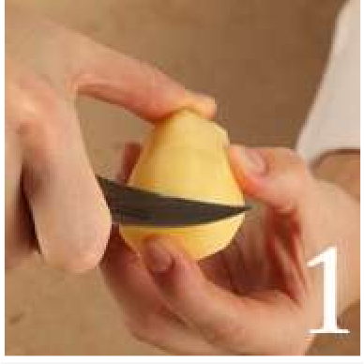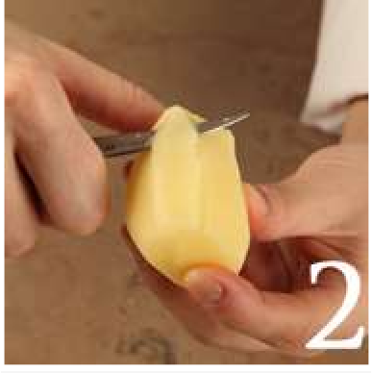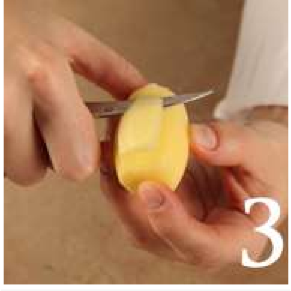TORNEADO EN VERDURAS.

Sostenga un cuchillo pequeño en su mano derecha; coloque la papa en su mano izquierda, entre la punta del pulgar y el dedo índice. Esta mano debe rotar en dirección opuesta al cuchillo. | Rota el cuchillo con un movimiento suave para cortar una capa delgada, de arriba hacia abajo, creando una leve curva. | Gira la papa suavemente y repita el movimiento. Continúe cortando alrededor hasta que se hayan cortado 7 facetas.
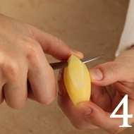
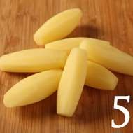
Continúe cortando suavemente cada faceta y nivele la figura (tamaño “cocotte”). | Repita los pasos para cada adorno de papa.

10

AGENTES AROMATICOS DE PROFUNDIDAD.

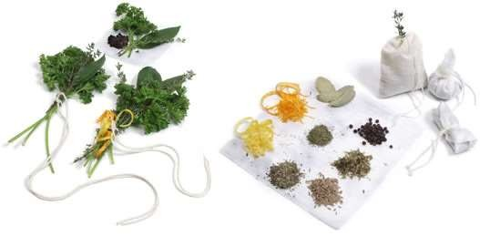

11

BOUQUET GARNIE CLASICO

INGREDIENTES
  - 1 hoja de laurel
  - 3 ramitas de tomillo
  - 4 ramas grandes de perejil
  - 1 trozo de apio de 10 cm
  - 2 hojas enteras de poro, parte blanca.

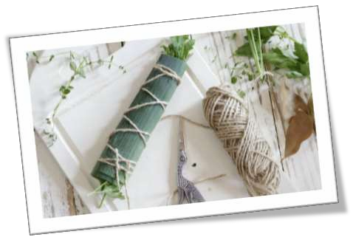

12

SACHET D´ESPICE

INGREDIENTES
  - 1 hoja de laurel
  - 4 pimientas (mezcla)
  - 2 clavos de olor
  - 1 diente de ajo machacado
  - 1 ramita de tomillo y mejorana

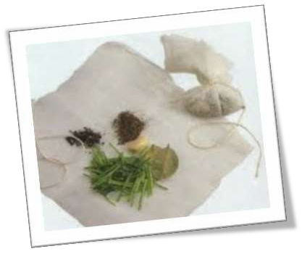
13

ONION PIQUE Y ONION BRULE

Onion Pique
  - Trozo de cebolla con clavos de olor incrustados.
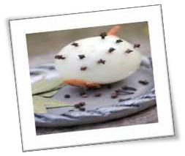
Onion Brule
  - Trozo de cebolla asada y caramelizada.
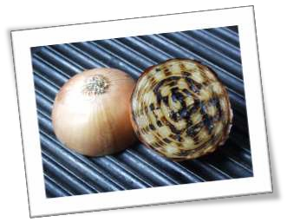
14

Mirepoix o Breza

Mirepoix Blanco
➢1 poro
➢1 apio
➢2 cebolla

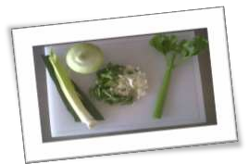

Mirepoix Rojo
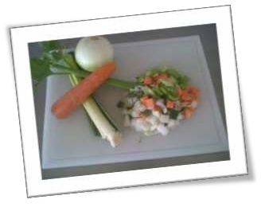
➢1 zanahoria
➢1 cebolla
➢1 apio
➢1 poro

15

FONDOS
Conjunto de elementos unidos por cocción o mezcla. Los cuales pueden ser:
- Nutritivos: huesos, carne o despojos.
- Aromáticos: zanahoria poro cebolla apio ajo hierbas aromáticas.
- De cocción: permiten a extracción de sabores, agua pura, fondo claro, leche.
- De ligazón: roux, mantequilla yemas de huevo.
- Sazonadores: acentúan sabores particulares, sal, pimienta y clavo.
- Grasos: permiten mezclar líquidos y sólidos. Ayudan a cocción de algunos alimentos aceite, mantequilla, margarina.
- De clarificación: aportan limpieza y transparencia por la coagulación gradual de los elementos, clara huevo.

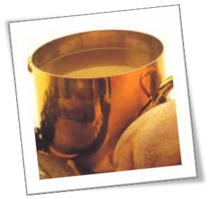

16

Pueden ser:

BLANCOS

OSCUROS

FONDOS, CALDOS GELATINAS FUMETS ESENCIAS GLASAS

Ordinario
De sabor especifico

LIQUIDOS

COCCION

CALDOS CORTOS
Agua acidulada Caldo corto Caldo al vino Caldo al azul

BLANCOS DE COCCION
Blanco para hortalizas.
Para blanquear retazos de carne y
vísceras.
Salmuera



CONSERVACION
17
SALMUERAS

MARINADAS
natural Artificial
Cruda Cocida Instantánea

AUXILIARES

LIGAZON

AROMATICOS
ROUX MANTEQUILLA MANIE BLANCO DE LIGAZON FECULA TAPIOCA SEMOLA
YEMA DE HUEVO MANTEQUILLA CREMA
SANGRE CORAL

MIREPOIX BOUQUET GARNI MATIGNON

18

PREPARADOS

PANADAS
PREPARACION DE CROQUETAS PREPARACION DUQUESA PREPARACION DAUPHINE

DE HARINA FRANGIPANE DE PAN
DE PAPA DE ARROZ

A U X
I RELLENOS O
L FARSAS
I A R E S
RELLENOS MAGROS

RELLENOS GRASOS
DUXELLES

RELLENO DE PESCADO, VACA O AVE (MUSELINA)

RELENO DE PAN O AMERICANO

RELLENOS DIVERSOS

QUEBRADA

D
E PASTAS O MASAS BASE

A P O Y

CONSISTENTES

BLANDAS

ESPECIALES
BRISE HOJALDRADA

BRIOCHE

CHOUX CREPAS
PARA REBOZAR

O ORIGEN ANIMAL

CUERPOS GRASOS

MANTEQUILLAS COMPUESTAS

ORIGEN VEGETAL
EN FRIO 19
EN CALIENTE

SISTEMAS DE COCCION.
Son los pasos y reglas seguidos para cocer un alimento con ayuda del calor.
Esto con el fin de hacerlos más digeribles.

Pueden ser:
- Simples
- Compuestos.

- SIMPLES:

-Por ebullición
  - En algunos casos hay blanqueado
  - Calor procedente del agua
  - En este el almidón se hinche
  - Movimiento en que un líquido pasa a gaseoso
-Al Vapor
- Nada se disuelve en la célula y el alimento queda en si
- Para alimentos con poco grasa
-Escalfado
  - El conductor del calor es siempre un liquido
  - Se usa también el término “Poche”
-Asado
  - Al aire caliente actúa como conductor
  - Solo en carnes seleccionadas
  - Su característica es la coagulación de las proteínas por el calor.
-Salteado
  - El conductor del calor es grasa caliente
  - El fin es lograr un dorado parejo.
-Rehogado
  - Para acitronar, sin algún cambio en color.
-Fritura
20
  - El único conductor de calor es grasa muy caliente.

- COMPUESTOS
-Estofado
  - Como conductor del calor el vapor, un poco de líquido y cuerpo graso
-Braseado
  - 3 conductores del calor: líquido, grasa y vapor.
-Glaseado
  - Acabo brillante a alimentos.
  - Introducir a salamandra
-Gratinado
    - Calor de un líquido.
    - Completamente, rápidamente y ligeramente.

21

SALSAS
Preparaciones frias o calientes, a base de fondos. Determinan el resultado final del platillo.

3 Etapas:
- Fondo de base o jugo.
- Ligazón: Suavidad y Tersura.
- Terminado.

S.Base:
A partir de 2 fondos.

Pueden ser:
  - Blancas: Bechamel--- Principal elemento: leche. Veloute--- Fondo blanco+ Roux dorado.
  - Oscuras: Española---Fondo oscuro+ Roux oscuro. Media Glasa--- Reducción salsa española. Derivadas.
  - Rojas: Puré de tomate/ Salsa de tomate o Italiana.
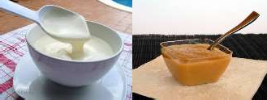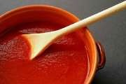

S.Compuestas:
Veloute+Elementos.

Pueden ser:
  - Suprema: Veloute de ave, cremas y yemas.
  - Alemana: Yemas, veloute de ternera, fumet, limón.
  - Al Vino Blanco: Veloute de pescado, vino blanco y champiñones
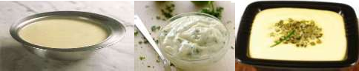
22

S.Emulsionadas:
Estas serán: Frias oh calientes.

- FRIAS
  - Mayonesa: yemas de huevo, vinagre o limón, aceite, sal, mostaza.
  - Vinagreta: 1/3 Parte Vinagre, 2/2 Aceite, sal, pimienta.
- CALIENTES
  - Holandesa: Yemas de huevo, agua, mantequilla, sal, pimienta, limón, cayena.
  - Bearnesa:Yemas huevo, vinagre, estragon, escalonias, mantequilla, estragon, perejil, perifollo, pimienta en grano, sal, cayena.

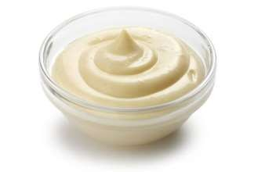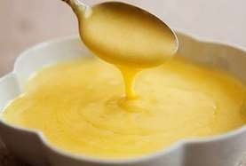

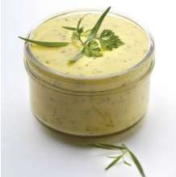
23

ENTREMESES, ENTRADAS Y APERITIVO.

- Entremeses—Entre Platos
- Entremeses platillos fríos antes de la sopa o en su lugar.
- Deben ser poco voluminosos, delicados y de buena presentación. Con el fin de estimular el apetito.
- Se cree que comenzaron a usarse en Rusia, se servían como: “Saouski”
- En Estados Unidos se les llama “ Appetizers”
- En Francia “Hors d’oeuvre”
- En Inglaterra “Cocktail”
- Pueden ser de: Vegetales, huevos, pescados, crustáceos, moluscos, carnes y frutas.

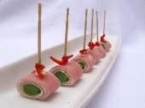
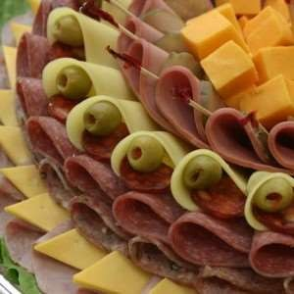
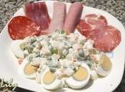

- Entradas
- Platillos calientes después de la sopa.
- Muy poca o sin guarnición.
- También se les llama “entremeses calientes”

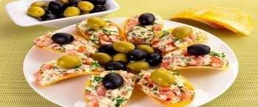
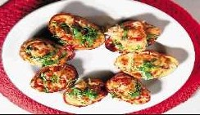
24

- Aperitivos
- Platillos Fríos o calientes servidos en pequeñas porciones fuera del comedor.
- Se usan para dar el servicio conocido como Coctel, en donde se acompañan de tragos largos.
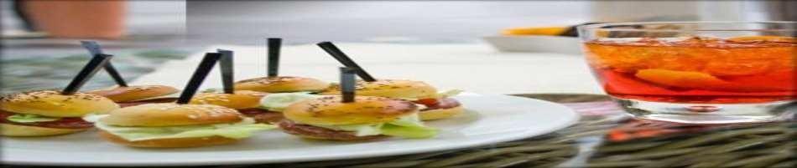

- Canapés
- Rebanadas de pan de miga, de centeno o de trigo entero, tostados o al natural cubiertas de diversas preparaciones.
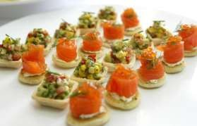

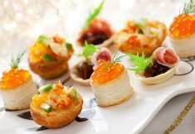
25

SOPAS Y POTAJES.
- Toda preparación liquida o semilíquida
- Primer platillo o después del entremés
- A base de fondos blancos o caldos
- Pueden tener un aspecto claro o ligado y servirse frías o calientes.

Consomés:
Caldo concentrado a base de otro caldo, siempre va clarificado.

Potajes:
Preparaciones liquidas hechas a base de legumbres o verduras molidas.

Cremas y veloutes:
  - Cremas
Tienen como base un roux blanco, el elemento de sabor escogido y leche.
  - Veloutes
En lugar de leche, se usa el fondo de cocción del elemento escogido y se terminan siempre con yemas de huevo y crema.

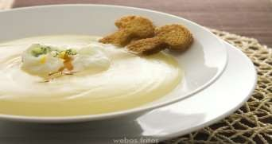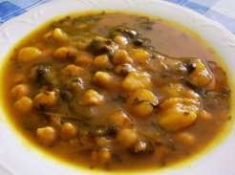

26

ARROZ Y PASTAS.
Arroz es un cereal oriundo de países tropicales de Asia, de la familia de las gramíneas.
Se debe calcular ¼ de taza de arroz por comensal. Durante la cocción triplica su volumen.
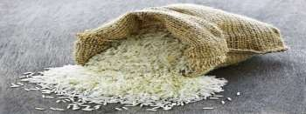

- ARROZ PILAF O PILAW.
Muy usada como guarnición. Cocción tapado en el horno, el arroz debe estar siempre limpio y seco.
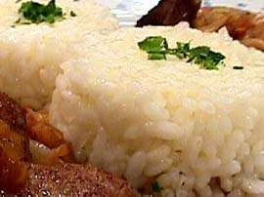
  - ARROZ HINDU
Se somete a una cocción en abundante agua hirviendo destapado.
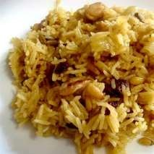
27

- ARROZ A LA MEXICANA Debe quedar muy esponjado, pero sin que se reviente el grano.
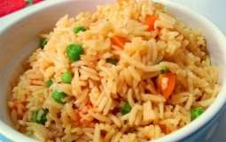

  - ARROZ A LA ITALIANA
Los rissotos no se sirven muy secos, pero el grano deberá quedar entero sin reventarse.
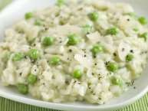

    - ARROZ AL VAPOR Complemento indispensable en los platillos orientales.
Se sirve para ensaladas o como guarnición de diferentes platillos.
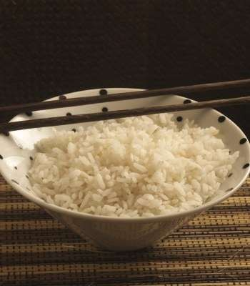
28

HUEVOS.
Constituyen una buena fuente de grasa, proteínas, vitaminas y minerales.

*Un huevo fresco a simple vista representa las sig, características:
- La cascara gruesa y solida
- De color blanco
- Ligeramente rosado
- Traslucido al ponerlo contra la luz
- La yema se aprecia abultada y la clara densa y firme Al ponerlo en un recipiente con agua, si se va al fondo está fresco.
En cocina se emplea para ligar salsas.
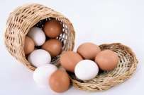

CLASIFICACION.
- Cocidos dentro de su cascaron.
  - Pasados por agua.
Media coagulacio de la clara y yema liquida.
  - Mollets
Cocer el huevo dentro de su cascaron y coagular completamente la clara quedando la yema con un aspecto cremoso.
  - Duros
Solidificacion total del huevo.
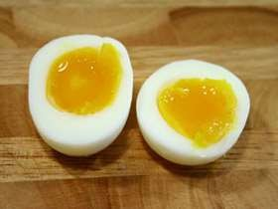

- Cocidos sin cascaron y sin mezclar.
29
  - Poches (Escalfados)

Esta cocción por escalfado tiende a la coagulación de la clara, la yema debe quedar liquida.
Nunca debe tener sal el agua, porque esto impide la coagulación de la clara. Si, un poco de vinagre.
  - Cocotte
Tiende a coagular toda la clara, conservando la yema en estado líquido.
  - Moldeados
La clara debe quedar bien cocida y la yema semilíquida. Se hace en flaneras.
  - Al Plato
Semi coagulación de la clara sin la cocción de la yema.
  - Fritos
Tienen únicamente a cocer la clara, la yema debe quedar liquida.
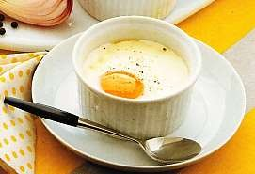

- Cocidos sin cascaron y mezclados
  - Revueltos
Pueden ser comparados con una especie de crema de huevos. Blandos y cremosos.
  - Omelette
Tierna por dentro y ligeramente cremosa
  - Tortilla
Tierna por dentro y dorada por fuera.
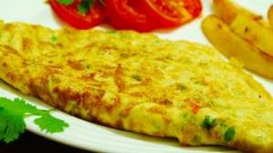
30

31


RECETA: CORTES EN VEGETALES Y COCCION.
NO. PRACTICA: 1 | FECHA: 18 DE AGOSTO DEL 2014
CHEF INSTRUCTOR: ALFREDO HERNANDEZ CEDILLO
GRUPO: 1A | UA: TECNICAS BASICAS DE COCINA

de cítricos

PREPARACION:
1.- Uso correcto del cuchillo
INGREDIENT ES | UNIDA D DE MEDID A | CANTI DAD POR EQUIP O
Ejote | Kg | 0.25
Espinaca | Manojit o | 1
Lechuga orejona | Pzas | 2
Apio | Kg | 0.15
Poro | Kg | 0.15
Zanahoria | Pzas | 5
Cebolla | Pzas | 1
Jalapeño | Pzas | 2
Jitomate | Pzas | 2
Limón | Pzas | 1
Queso gouda rebanado | Pzas | 5
Pan baguette | Pzas | 1
Jamón | Rebana da | 5
Brócoli | Pzas | 1
Chicharos | kg | 0.25

*Cortes Básicos*
*Juliana Corte en forma de bastón cuadrado de 2-3 mm x 2-3 mm x
  - cm de largo. Se obtiene brunoise
*Chiffonada: Solo para hortalizas cortes finos.
*Printaniere: Primavera. Torneado de zanahoria con mondador.
*Bastón: 1 cm de grosor y 5 a 7 cm de largo.
*Mirepoix: corte cubico de 1- 1.5 cm por 1-1.5 cm.
*Matignone: corte cubico de 2 cm x 2cm.
*Macedonia: Cubos de 5cm
*Paisana: Corte semicircular con un grosor de 5 milímetros.
*Jardinera: Corte en forma de bastón cuadrado de 0.5 cm x 0.5cm x 4-5 cm de largo. Se obtiene macedonia en cubo
*Suprema: Obtención de los gajos

*Plumas: laminas obtenidas de las líneas que nos marca la cebolla
*Media luna: Al contrario de las líneas de la cebolla
32
*Torneado clásico: Embellecer con el mondador Vichy: Rodajas finas de 2mm de grosor

RECETA: ACEITES Y VINAGRES AROMATIZADOS
NO. PRACTICA: 1 | FECHA: 18 DE AGOSTO DEL 2014
CHEF INSTRUCTOR: ALFREDO HERNANDEZ CEDILLO
GRUPO: 1A | UA: TECNICAS BASICAS DE COCINA
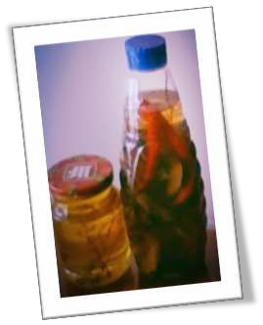

1.-En un coludo calentar el aceite a 80°C.
INGREDIENTES | UNIDAD DE MEDIDA | CANTIDAD POR EQUIPO
Pimienta negra molida | Kg | c/s
Clavo | Kg | c/s
Romero | Ramitas | 2
Aceite vegetal | Lt | .25
Vinagre blanco | Lt | .25
Albahaca fresca | Ramitas | 3
Cebollin | Manojito
Menta | Ramitas | 3
Hierba de olor | Manojito
Mezcla de pimientas | Kg | c/s
Sal | Kg | c/s
Chile de árbol seco | Pzas | 2
Pimienta gorda | kg | c/s

PROCEDIMIENTO: ACEITE AROMATIZADO

2.-Apagar el fuego inmediatamente, agregar los Ingredientes y tapar.
3.- Dejar enfriar, una vez frio vaciar en la botella Y cerrar.

VINAGRE AROMATIZADO

33

RECETA: FONDO DE AVE
NO. PRACTICA: 2 | FECHA:
CHEF INSTRUCTOR: ALFREDO HERNANDEZ CEDILLO
GRUPO: 1A | UA: TECNICAS BASICAS DE COCINA

PROCEDIMIENTO:
INGREDIENTES | UNIDAD DE MEDIDA | CANTIDA D POR EQUIPO
Retazo de polo | K | 1
Zanahoria | G | 100
Poro | G | 150
Champiñones | G | 150
Apio | Tallo | 2
Clavo | Pzas | 5
Ajo | Dientes | 4
Huevo | Pzas | 3
BOUQUET GARNIE
Hoja de poro | Hoja | ¼
Tomillo | Ramita | 3
Mejorana | Ramita | 1
Laurel | Hoja | 1
Perejil | Ramita | 4
ONION PIQUE
Cebolla | Pza | ½
Clavos | Pzas | 3

1.- Lavarla verdura y cortar en mirepoix.
2.-Para lograr un caldo perfecto, lavar el retazo y poner todo a fuego con agua fría aproximadamente 2 litros y llevar a ebullición a fuego fuerte y bajar el fuego inmediatamente manteniendo un ligero hervor por 5 minutos.
3.-Espumar la superficie con ayuda de una espumadera y añade las verduras previamente lavadas y desinfectadas; añadir el bouquet garni y el unión pique.
4.- Cocer a fuego lento, sin que hierva, hora y espumar.
5.-Transcurrido el tiempo de cocción pasar el caldo de pollo por un chino con manta de cielo para filtrar impurezas y lograr un fondo traslucido.
7.-Enfriar el caldo si no se ocupa en el momento con baño de María inverso. 8.-Colocar el caldo en un recipiente hermético con la descripción de fecha de elaboración y el nombre del contenido.

RECETA: ARROZ BLANCO BASICO
NO. PRACTICA: 2 | FECHA:
CHEF INSTRUCTOR: ALFREDO HERNANDEZ CEDILLO
GRUPO:1A | UA: TECNICAS BASICAS DE COCINA

PROCEDIMIENTO:
INGREDIENTES | UNIDAD DE MEDIDA | CANTIDAD POR EQUIPO
Arroz blanco largo | Kg | .20
Sal | Kg | c/s
Cebolla | Kg | .02
Aceite vegetal | Lt | .05
Ajo | Diente | 1
Agua o fondo | Lt | .400

1.-Calentar agua en un coludo para remojar el arroz por 5 minutos.
2.- Escurrir el arroz perfectamente en un coludo.
3.-Moler en una licuadora el ajo, cebolla y un poco de agua y reservar.
4.-colocar en una budinera a fuego con aceite y freír el arroz hasta que tenga un tono transparente.
5.- Agregar el ajo molido y un poco de agua al arroz.
6.-A fuego lento cocer el arroz colocando una tapa y dejar por 20 min a que se cosa el grano de arroz.
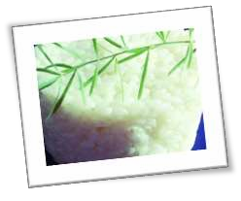

PROCEDIMIENTO:
RECETA: CORTES DE PAPA Y PREPARACION EN LA PAPA.
NO. PRACTICA: 2 |  | FECHA:
CHEF INSTRUCTOR: ALFREDO HERNANDEZ CEDILLO
GRUPO: 1A |  | UA: TECNICAS BASICAS DE COCINA
INGREDIENTES | UNIDAD DE MEDIDA |  | CANTIDAD POR EQUIPO
Papa alfa | Pza |  | 8.00
Aceite vegetal | Lt |  | 0.35
Mantequilla | Kg |  | 0.10
Huevo | Pza |  | 1.00
Pan molido | Kg |  | 0.10
Tocino | Rebanada |  | 2.00
Paprika | Kg |  | 0.01
Crema | Lt |  | 0.05
Leche | Lt |  | 0.08
Pimienta | Kg |  | c/s
Sal | kg |  | c/s

1.- CORTES DE PAPA CON CUCHILLO.
*Cabello: tiras de 1 mm de grosor a lo largo.
*Paja: Paille, tiras muy finas de 2 mm de grosor
*Cerillo: tiras muy delgadas francesa angosta.
*Mignono: Corte de la mitad de una francesa
*Francesa: Corte de 6-8 cm de largo por 1 cm de ancho
*Puente nuevo: cortes de 2.5 cm por 6-8 cm de largo.
*Parmantiere: cubo de 1 cm de cada largo, blanqueada y horneada
*Doradas: Cubos de 2 cm de cada lado.
*Parisna: bolitas de puré de papa de 2cm con la cuchara parisiene.
*Avellana: bolitas de puré de papa de 1 cm con cuchara parisiene.

2.-CORTES DE PAPA CON MONDADOR:
*Fondantes tornear aprox. De 4 cm de largo.
*Castillo: Tornear de 3cm de largo

*Natural: Tornear de 2 cm de largo
*Aceituna: tornear del tamaño de una almendra.

3.-PREPARACION DE PURE:
*En rodajas o Vichy delgadas fritas.
*Panadera o saboyarde: de 2-3 mm de grosor
*Chis o Saratoga: rodajas muy delgadas y fritas
*Soufflé: rebanadas de 2-3 mm de grosor

4.-PREPARACION CON PURE DE PAPA:
*Duquesa: puré de papa horneado y duyado
*Berny: Bolitas de puré de papa cubiertas con almendras
*Williams: Con forma de pera empanizar.
*Lorette: MIX DE PURE DE PAPA Y QUESO PARMESANO DAR FORMA DE CUERNO DE 5 CM.
*Croqueta: Formar cilindros de 5cm.

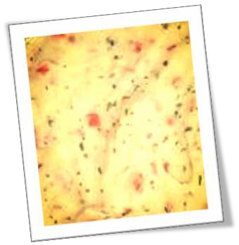

PROCEDIMIENTO:
RECETA: FONDO DE RES
NO. PRACTICA: 3 |  |  | FECHA:
CHEF INSTRUCTOR: ALFREDO HERNANDEZ CEDILLO
GRUPO: 1A |  |  | UA: TECNICAS BASICAS DE COCINA
 | INGREDIENTES | UNIDAD DE MEDIDA |  | CANTIDAD POR EQUIPO
 | Huesos de res | Kg |  | 1
 | Jitomate | Pza |  | 1
 | Vino blanco | Ml |  | 125
 | Zanahoria | Gr |  | 100
 | Poro | Gr |  | 150
 | Champiñones | Gr |  | 150
 | Apio | Tallo |  | 2
 | Clavo | Pzas |  | 5
 | Ajo | Dientes |  | 4
 | BOUQUET GARNIE
 | Hoja de poro | Hoja |  | ¼
 | Tomillo | Ramitas |  | 3
 | Mejorarana | Ramita |  | 1
 | Laurel | Hoja |  | 1
 | Perejil | Ramitas |  | 4
 | ONION PIQUE
 | Cebolla | Pza |  | ½
 | Clavos | Pzas |  | 3

    - Lavar las verduras y cortar en mirepoix.
    - Precalentar el horno a 220°C y colocar los huesos en una charola o escoffier y dorarlos dando vuelta de vez en cuando. 3- Una vez colocados los huesos colar la verdura y mezclar dentro del mismo escoffier dejando cocer por 5 minutos
- Colocar en una budinera huesos y verdura rostizadas
- El escoffier oh charola desglasarlo con el vino y raspar los jugos caramelizados adheridos a la misma.
- En la budinera donde se tienen huesos y verdura agregar este vino con jugos y llevar a fuego fuerte para reducir la intensidad del vino a la mitad.
- Añadir agua fría, aproximadamente 2 Lt; llevar a ebullición y colocar dentro del caldo el bouquet garnie y el onion pique.
- En cuanto hierva, bajar el fuego y dejar que tenga ligeros borbotones; cocer por 10 minutos espumando constantemente.

- Cocer a fuego lento y sin tapar por 1 ½ hora.
- Transcurriendo el tiempo de cocción para el caldo por un chino con manta de cielo ara filtrar impurezas y lograr un fondo traslucido Enfriar el caldo si no se ocupa en el momento con baño María inverso.

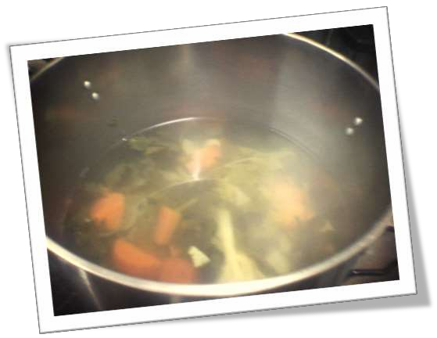

RECETA: ROUX CLARO
NO. PRACTICA: 3 |  |  | FECHA:
CHEF INSTRUCTOR: ALFREDO HERNANDEZ CEDILLO
GRUPO: 1A |  |  | UA: TECNICAS BASICAS DE COCINA
 | INGREDIENTES | UNIDAD DE MEDIDA |  | CANTIDAD POR EQUIPO
 | Mantequilla | Kg |  | 0.06
 | Harina | Kg |  | 0.06

PROCEDIMIENTO:
- Mezcla de harina y mantequilla en mismas cantidades, puesta al calor, caso contrario al beurre manie en frio.
- Dependiendo del calor y color se determina una roux.
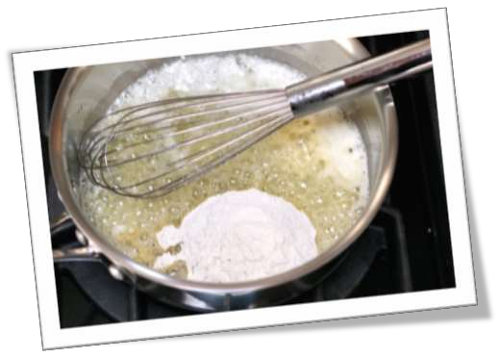

RECETA: FONDO DE PESCADO O FUMET
NO. PRACTICA: 3 | FECHA:
CHEF INSTRUCTOR: ALFREDO HERNANDEZ CEDILLO
GRUPO: 1A | UA: TECNICAS BASICAS DE COCINA

aproximadamente 25 minutos.

PROCEDIMIENTO:
  - Lavar la verdura, cabezas y huesos de pescado.
INGREDIENTES | UNIDAD DE MEDIDA | CANTIDAD POR EQUIPO
Cabezas y huesos de pescado | Kg | 0.5
Champiñones laminas | Kg | 0.03
Limón en rodajas | Pza | 1
Poro
BOUQUET DE GARNIE
Hierbas de olor | Manojito | 1
SACHET D’ESPICE
Clavo | Pzas | 2
Pimienta | Pzas | 3
Mantequilla | Kg | 0.03
Vino Blanco | Lt | 0.125

  - Realizar nuestro Sachet D’Espice y Bouquet Garnie y reservar.
  - Poner a fuego una budinera con mantequilla a que se funda y rehogar la verdura con las cabezas de pescado y los huesos durante algunos minutos enseguida añadir el vino y dejar reducir, añadir agua fría a que hierva lentamente y retirar continuamente la espuma o impurezas que se van formando en la superficie con una espumadera.
  - Una vez que haya hervido colocar el bouquet garnie y el limón, dejar a ebullición, bajar el fuego y dejar por

  - Transcurrido el tiempo de cocción sacar las verduras, huesos, sachet y pasar el caldo por un paño para filtrar impurezas y lograr un fondo traslucido.
  - Enfriar el caldo si no se ocupa en el momento con baño María inverso.
  - Colocar el caldo en un recipiente hermético con la descripción de fecha de elaboración y el nombre del contenido.

RECETA: PECHUGA POCHADA CON VELOUTE DE POLLO
NO. PRACTICA: 3 | FECHA:
CHEF INSTRUCTOR: ALFREDO HERNANDEZ CEDILLO
GRUPO: 1A | UA: TECNICAS BASICAS DE COCINA

PROCEDIMIENTO:
INGREDIENTES | UNIDAD DE MEDIDA | CANTIDAD POR EQUIPO
PECHUGA DE POLLO ENTERA | PZAS | .200
Agua | Lt | 0.500
Ajo | Diente | 1.000
Cebolla | Pzas | 0.030
Pimienta | Pas | 1.000
Perejil | Ramita | 1.000
Sal |  | c/n
SALSA VELOUTE
Caldo de pollo | Lt | 0.250
Mantequilla | Kg | 0.030
Harina | Kg | 0.030
Hierbas finas | Kg | 0.001
Sal | Kg | 0.001
Pimienta | Kg | 0.001

1.-Lavar la pechuga al chorro de agua
2.-Realizar un bouquet garnie junto con un sachet y reservar.
3.-Poner al fuego agua fría y la pechuga junto con los atados y sal hasta lograr su cocción total de la pechuga una vez cocida colar y reservar.
4.-En una budinera realizar un roux claro, añadir el fondo, colocar a fuego medio y llevar a ebullición moviendo constantemente.
5.-Bajar el fuego y cocer lentamente por 10 min.
6.-Sazonar y agregar las hierbas finas.
7.-Rectificar sabor, textura y reservar.
8.-Poner una sartén a fuego, con un poco de mantequilla y dorar la
pechuga pochada para dar una mejor vista al pollo y montar con salsa a que tape toda la pechuga.

RECETA: FILETE DE PESCADO REBOZADO CON SALSA VELOUTE
NO. PRACTICA: 3 | FECHA:
CHEF INSTRUCTOR: ALFREDO HERNANDEZ CEDILLO
GRUPO:1A | UA: TECNICAS BASICAS DE COCINA

salsa veloute.
INGREDIENTES | UNIDAD DE MEDIDA | CANTIDAD POR EQUIPO
Filete de pescado | Pzas | 1
Aceite de oliva | Lt | 0.015
Mantequilla | Kg | 0.015
Harina | Kg | 0.020
Huevo | Pzas | 1
Sal | Kg | c/s
Pimienta | Kg | c/s
SALSA VELOUTE
Fumet o caldo de pescado | Lt | 0.25
Mantequilla | Kg | 0.03
Harina | Kg | 0.03
Hierbas finas | Kg | 0.001
Sal | Kg | 0.001
Pimienta blanca | kg | 0.001

PROCEDIMIENTO:
1.-Batir el huevo, poner una sartén con aceite al fuego y precalentar.
2.-Colocar al filete unas gotas de limón y salpimentarlo, pasar por harina el filete, después pasarlo por el huevo previamente batido y freír hasta conseguir un color dorado.
3.-En una budinera realizar un roux claro, añadir el fuego y colocar a fuego medio, llevar a ebullición moviendo constantemente.
4.-Bajar el fuego y cocer lentamente por 10 minutos
5.-Sazonar y agregar las hierbas finas.
6.-Rectificar sabor, textura y reservar.
7.-Montar el filete bañado en

RECETA: PURE DE ESPINACA Y ZANAHORIA
NO. PRACTICA: 3 | FECHA:
CHEF INSTRUCTOR: ALFREDO HERNANDEZ CEDILLO
GRUPO:1A | UA: TECNICAS BASICAS DE COCINA

PROCEDIMIENTO PARA PURE DE ESPINACA:
INGREDIENTES | UNIDAD DE MEDIDA | CANTIDAD POR EQUIPO
PURE DE ESPINACA
Espinaca | Manojo | 1
Hojuela de papa | Kg | 0.050
Leche | Lt | 0.125
Mantequilla | Kg | 0.030
Sal | Kg | c/s
Pimienta blanca | Kg | c/s
Nuez moscada | Kg | c/s
PURE DE ZANAHORIA
Zanahoria | Pzas | 3.00
Hojuela de papa | Kg | 0.030
Leche | Lt | 0.125
Mantequilla | Kg | 0.030
Sal | Kg | c/s
Pimienta blanca | Kg | c/s
Nuez moscada | Kg | c/s

1.-Realizar puré de papa de hojuela de papa, la cual será nuestra base del puré.
2.-Colocar un coludo con agua y llevar a ebullición y blanquear nuestras espinacas, de entrada por salida.
3.-Moler las espinacas y mezclar con la base de puré de papas.
4.-Salpimentar al gusto y presentar.

PROCEDIMIENTO PARA PURE
DE ZANAHORIA:
1.-Realizar puré de papa de hojuela de papa, la cual será nuestra base del puré.
2.- Colocar un coludo con agua fría junto con las zanahorias en
mirepoix a fuego para cocerlas y se ablanden para poderlas hacer puré.
3.-Moler las zanahorias con un poco de agua en que se cocieron y mezclar con el puré de papa.

RECETA: SALSA VELOUTE
NO. PRACTICA: 3 | FECHA:
CHEF INSTRUCTOR: ALFREDO HERNANDEZ CEDILLO
GRUPO:1A | UA: TECNICAS BASICAS DE COCINA

INGREDIENTES | UNIDAD DE MEDIDA | CANTIDAD POR EQUIPO
Fumet | Lt | .25
Mantequilla | Kg | .03
Harina | Kg | .03
Hierbas finas | Kg | .001
Sal | Kg | .001
Pimienta blanca | Kg | .001

PROCEDIMIENTO:
1.-En una budinera fundir mantequilla y agregar el harina de sopetón y con un batidor globo incorporar de forma homogénea.
2.-Una vez lograda la mezcla ir añadiendo la leche poco a poco sin dejar de mover, sazonar.
3.- Rectificar sabor y textura.
4.-Montar la pechuga con salsa bechamel y puré.

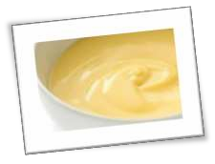

RECETA: CALAMARES A LA ROMANA
NO. PRACTICA: 4 | FECHA:
CHEF INSTRUCTOR: ALFREDO HERNANDEZ CEDILLO
GRUPO:1A | UA: TECNICAS BASICAS DE COCINA

INGREDIENTES | UNIDAD DE MEDIDA | CANTIDAD POR EQUIPO
Aros de calamar | Kg | .100
Pan molido | Kg | .100
Harina | Kg | 0.05
Huevo | Pza | 1
Leche | Lt | .125
Sal | Kg | c/s
Pimienta negra molida | Kg | c/s
Papel absorbente | Rollo | 1
Mayonesa | Kg | .06

PROCEDIMIENTO:
    - En un bowl colocar huevo y leche.
    - En otro bowl harina con sal y pimienta
    - En otro bowl pan molido
    - Pasar los aros de calamar por huevo, después por harina, enseguida de huevo y por ultimo por pan molido.
    - Colocar una sartén con aceite a fuego medio para freír los aros de calamar empanizados. Sacar y colocar en papel absorbente.
    - Montar aros con mayonesa.

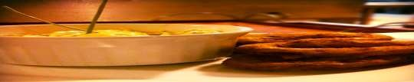

RECETA: FILETE DE PESCADO REBOSADO CON SALSA TARTARA Y ENSALADA DE LECHUGAS FRESCAS Y VINAGRETA SIMPLE.
NO. PRACTICA: 4 | FECHA:
CHEF INSTRUCTOR: ALFREDO HERNANDEZ CEDILLO
GRUPO:1A | UA: TECNICAS BASICAS DE COCINA

vinagreta y salsa tártara.

PROCEDIMIENTO:
1.- En un bowl mezclar la sal, mostaza, pimienta, vinagre y con ayuda de un batidor globo mezclar los ingredientes y añadir el aceite e forma de hilo rectificar sabor y reservar.
INGREDIENTES | UNIDAD DE MEDIDA | CANTIDAD POR EQUIPO
Filete de pescado | Pza | 2
Harina | Kg | 0.02
Huevo | Pza | 1
Aceite vegetal | Lt | .100
Limón | Pza | 1
Sal | Kg | c/s
Pimienta negra molida | Kg | c/s
SALSA TARTARA | Kg | .150
GUARNICION
Mezcla de lechugas | Hojas | 6
Jitomate bola | Pza | 1
VINAGRETA
Vinagre blanco | Lt | 0.06
Aceite de olivo | Lt | 0.18
Mostaza | Kg | 0.015
Sal | Kg | c/s
Pimienta negra molida | Kg | c/s

2.- Lavar, desinfectar las lechugas y el jitomate, reservar. 3.- Batir el huevo y reservar; colocar una sartén con aceite a fuego medio.
4.- Exprimir el limón y untar el filete de pescado salpimentar pasar por harina y después por huevo e introducirlo al aceite y cocinar a que tome un tono dorado sacar y quitar el exceso de aceite.
5.- Servir el pescado con la guarnición de ensalada con

RECETA: FILETE DE RES RISOLADO CON SALSA BEARNESA Y VERDURAS TORNEADAS.
NO. PRACTICA: 4 | FECHA:
CHEF INSTRUCTOR: ALFREDO HERNANDEZ CEDILLO
GRUPO:1ª | UA: TECNICAS BASICAS DE COCINA

y reservar.
INGREDIENTES | UNIDAD DE MEDIDA | CANTIDAD POR EQUIPO
FILETE DE RES.
Medallones de res | Pza | 1
Aceite | Lt | .200
Pimienta | Kg | 0.001
Sal | Kg | 0.001
VERDURAS TORNEADAS.
Zanahoria | Pzas | 2
Papa | Pzas | 2
Mantequilla | Kg | 0.030
Aceite de olivo | Lt | 0.015
SALSA BEARNESA | Lt | .150

PROCEDIMIENTO:
1.- Realizar el mise en place de las verduras.
2.- Dar forma con ayuda de un mondador y blanquearlas a la inglesa desde frio para que la raíz y el tubérculo tengan una cocción pareja.
3.- Sacar del agua y dar un shock térmico.
4.- Colocar una sartén con aceite de oliva y mantequilla para saltear las verduras y que tomen un color dorado, sazonar

5.- Calentar una sartén risolado con aceite y previamente salpimentar la carne y colocarla en la sartén por los dos lados, logrando tener un término medio.
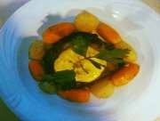
6.- Montar el plato con la carne, las verduras y la salsa bearnesa.

temperatura (clarificar).

PROCEDIMIENTO:
1.- Separar yemas de claras. 2.- Colocar en un bowl el vino y la pimienta a baño maria, colocarlo para que reduzca, dejar enfriar.
RECETA: SALSAS. HOLANDESA
NO. PRACTICA: 4 |  | FECHA:
CHEF INSTRUCTOR: ALFREDO HERNANDEZ CEDILLO
GRUPO: 1A |  | UA: TECNICAS BASICAS DE COCINA
 | INGREDIENTES | UNIDAD DE MEDIDA | CANTIDAD POR EQUIPO
 | Huevo | Pzas | 2
 | Mantequilla | Kg | .250
 | Vino blanco | Lt | .060
 | Limón | Pzas | .500
 | Sal | Kg | c/s
 | Pimienta | Kg | c/s

3.- Una vez frio el vino en ese bowl agregar las yemas de huevo.
4.- Fundir la mantequilla en un coludo y dejar que baje la

5.- Colocar a baño maria el bowl que tiene las yemas y batir constantemente con un batidor globo hasta que emulsione, entre 8 y 10 min. No rebasar los 65°C.
6.- Retirar del fuego y sin dejar de remover ir añadiendo poco a poco la mantequilla clarificada.
7.- Sazonar con sal al gusto y agregar el zumo de limón al ultimo momento.

RECETA: SALSAS. BEARNESA

finamente picados.

PROCEDIMIENTO:
1.- Picar todos los ingredientes finamente.
INGREDIENTES | UNIDAD DE MEDIDA | CANTIDAD POR EQUIPO
Chalotte | Pzas | 1
Estragon fresco | Kg | 0.005
SALSA HOLANDESA. | Kg | .150

2.- Colocar en u bowl la holandesa y agregar
todos los ingredientes

RECETA: MAYONESA (MAHONESA)
NO. PRACTICA: 4 | FECHA:
CHEF INSTRUCTOR: ALFREDO HERNANDEZ CEDILLO
GRUPO:1A | UA: TECNICAS BASICAS DE COCINA

ingredientes.
INGREDIENTES | UNIDAD DE MEDIDA | CANTIDAD POR EQUIPO
Yemas | Pzas | 2
Limón | Pzas | .500
Mostaza | Kg | .005
Aceite vegetal | Lt | .250
Sal | Kg | c/s
Pimienta | Kg | c/s

PROCEDIMIENTO:
1.- En un bowl, colocar las yemas de huevo, la mostaza, sal y pimienta y batir para ir emulsionando.
2.- Agregar en forma de hilo el aceite sin dejar de batir para que vayan emulsionando los

3.- Una vez que se tienen todos los ingredientes, batir con más fuerza, hasta conseguir una mahonesa espesa y brillante.
4.- Tapar y reservar en un lugar fresco.
RECETA: MAYONESA (MAHONESA)

PROCEDIMIENTO:
1.-Cocer el huevo en agua por 10-12 minutos, enfriar en agua, separar yemas y claras.
INGREDIENTES | UNIDAD DE MEDIDA | CANTIDA D POR EQUIPO
Cebolla | Kg | .020
Cebollín | Kg | .010
Pepinillos | Kg | .020
Perejil | Ramitas | 3.00
Alcaparra | Pzas | 5.00
Aceituna verde | Pzas | 5.00
Huevo cocido yema | Pzas | 1
Pimiento morrón rojo | Kg | .030
MAHONESA | KG | .200

2.-Picar todos los ingredientes finamente.
3.-En un bowl mezclar la mayonesa y todos los ingredientes picados.

PROCEDIMIENTO:
RECETA: TALLARINES CON SALSA DE TOMATE
NO. PRACTICA: 5 |  | FECHA: 28/Sept/2014.
CHEF INSTRUCTOR: ALFREDO HERNANDEZ CEDILLO
GRUPO:1A |  | UA: TECNICAS BASICAS DE COCINA
INGREDIENTES | UNIDAD DE MEDIDA |  | CANTIDAD POR EQUIPO
Tallarín | Kg |  | .1
Mantequilla | Kg |  | .05
Jitomate saladet | Kg |  | .35
Cebolla | Kg |  | .05
Ajo | Dientes |  | 2
Albahaca | Ramitas |  | 3
Aceite de olivo | Lt |  | .06
Puré de tomate | Lt |  | .125
Vino tinto | Lt |  | .075
Sal | Kg |  | c/s
Pimienta | Kg |  | c/s
Queso parmesano rallado | Kg |  | 0.02

1.-Lavar jitomates y escalfarlos por 2-3 minutos.
2.-Saarlos de agua caliente y pasarlos por agua fría con hielo; quitar piel y cortar por mitad quitando semillas con una cuchara.
3.-Colar las semillas y reservar el jugo.
4.-Cortar la cebolla, ajo y jitomate escalfado en doble ciselado.
5-. Poner a fuego una olla con agua llevar a ebullición y agregar los tallarines y cocinarlos al dentes.
6.-Realizaremos un concasse de jitomate lo cual se sofreirá en aceite y mantequilla, la cebolla,
ajo, jitomate hasta que esté todo integrado, agregar vino tinto, reducir; después añadir el puré de tomate salpimentar una vez que la salsa esta lista cortar en chifonada las hojas de albahaca y agregárselas.
7.-Colocar una sartén con mantequilla y saltear un poco los tallarines añadir salsa. 8.-Servir la pasta con un poco de parmesano rallado.

RECETA: PECHUGA ESCALFADA CON SALSA MORNAY
NO. PRACTICA: 5 | FECHA: 28/Sept/2014.
CHEF INSTRUCTOR: ALFREDO HERNANDEZ CEDILLO
GRUPO:1A | UA: TECNICAS BASICAS DE COCINA

y servir napando la pechuga en medallones.

PROCEDIMIENTO:
1.- Lavar y desinfectar las espinacas.
INGREDIENTES | UNIDAD DE MEDIDA | CANTIDAD POR EQUIPO
Pechuga entera | Pza | 1.00
Espinaca | Hojas | 6.00
Queso panela | Kg | 0.05
Chile jalapeño rojo | Pza | 1.00
Sal | Kg | c/s
Pimienta | Kg | c/s
SALSA MORNAY
Mantequilla | Kg | 0.03
Harina | Kg | 0.03
Leche | Lt | 0.25
Nuez moscada | Kg | .001
Yema | Pza | 1.00
Crema | Lt | 0.05
Cebolla | Kg | 0.02
Clavo | Pza | 2.00
Queso gruyere | Kg | 0.05

2.- Colocar la pechuga abierta en papel aluminio previamente salpimentada colocar hojas de espinaca, queso panela y rajas de jalapeño, enróllala y llévala a maño maría por 20 min.
3.- Sacarla del papel aluminio, cortarla en rebanadas para presentación del plato.
4.- En un coludo realizar una bechamel, empezando con un roux claro, batir en un bowl a parte la yema con la crema y llevar a baño maría para temperar y una vez que está listo agregar esta mezcla la bechamel y por último el queso gruyere rallado, dejar que se funda.
5.- Sazonar con sal y pimienta

RECETA: MEDALLONES DE RES EN SALSA DE PIMIENTA CON GUARNICION DE RAMILLETE DE EJOTE Y ZANAHORIA VICHI.
NO. PRACTICA: 5 | FECHA: 28/Sept/2014.
CHEF INSTRUCTOR: ALFREDO HERNANDEZ CEDILLO
GRUPO:1A | UA: TECNICAS BASICAS DE COCINA

PROCEDIMIENTO:
INGREDIENTES | UNIDAD DE MEDIDA | CANTIDA D POR EQUIPO
Medallones de res | Kg | .200
Fondo de ternera | Lt | .500
Pimienta negra entera | Kg | c/s
Crema | Lt | 0.03
Mantequilla | Kg | 0.015
Harina | Kg | 0.015
Sal | Kg | c/s
Vino tinto | Lt | 0.075
GUARNICION.
Zanahoria | Pzas | 3.00
Ejote | Kg | 0.20
Tocino | Rebanad as | 4.00
Mantequilla | Kg | 0.03
Azúcar | Kg | 0.02

1.- En un coludo realizar una roux oscura, agregar fondo de ternera, pimienta y agregar el vino a que reduzca y sin dejar de mover agregar la crema previamente temperada, sazonar.
2.- Rectificar sabor, reservar.
3.- Lavar la verdura y desinfectarla, cortar de los ejotes las puntas y la zanahoria en vichi.Cortar el tocino en brunoise.
4.- En una sartén con mantequilla agregar tocino, ejotes y zanahoria glasearlos y
caramelizar con un poco de azúcar. En una sartén agregar aceite y previamente salpimentar el medallón, sellarlo por ambos lados a que este en un término medio 63°C.
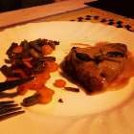
5.- Servir con la salsa de pimienta y guarnición de ejote y zanahoria.

RECETA: ARROZ A LA PAISANA.
NO. PRACTICA: 6 | FECHA: 3/ octubre/2014.
CHEF INSTRUCTOR: ALFREDO HERNANDEZ CEDILLO
GRUPO:1A | UA: TECNICAS BASICAS DE COCINA

PROCEDIMIENTO:
INGREDIENTES | UNIDAD DE MEDIDA | CANTIDAD POR EQUIPO
Arroz tipo Morelos | Kg | .200
Aceite vegetal | Lt | 0.060
Cebolla | Kg | 0.030
Ajo | Diente | 1.000
Jitomate saladett | Pza | 1.000
Calabaza | Pza | 1.000
Zanahoria | Pza | 1.000
Sal | Kg | c/s
Pimienta negra molida | Kg | c/s
Consomé de pollo en polvo | Kg | c/s
Perejil | Ramitas | 5.000

1.-Calentar agua en un coludo para remojar el arroz por 5 min.
2.- Escurrir perfectamente el arroz en un colador.
3.-Moler en una licuadora el jitomate, cebolla, ajo, sal y concentrado de pollo y 300ml de agua.
4.- Cortar zanahorias y calabazas en jardineras y blanquearlas (quedando aldhentes) reservar.
5.- Colocar una budinera a fuego con aceite y freír el arroz hasta que tenga un color transparente. Agregar la molienda de jitomate, cebolla y ajo molido y un poco de agua al arroz. Después agregar las calabacitas en jardinera.
6.- Dejar a fuego lento tapado aprox. Por 20 min y en el último hervor agregar las zanahorias.
7.- Retirar del fuego y servir.
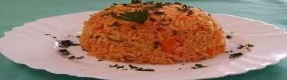

RECETA: FRITURAS PAJA
NO. PRACTICA: 6 | FECHA: 3/ octubre/2014.
CHEF INSTRUCTOR: ALFREDO HERNANDEZ CEDILLO
GRUPO:1A | UA: TECNICAS BASICAS DE COCINA

PROCEDIMIENTO:
INGREDIENTES | UNIDAD DE MEDIDA | CANTIDAD POR EQUIPO
Zanahoria | Pzas | 2.000
Poro | Kg | 0.150
Espinaca | Hojas | 6.000
Aceite vegetal | Lt | .250
Sal | Kg | c/s

1.- Lavar y desinfectar las verduras.
2.-Secar y cortar en láminas la zanahoria para obtener un corte paja.
3.- En el poro y la espinaca igual sacar un corte paja.
4.-Colocar un coludo con aceite a fuego, para llevar a fritura profunda nuestras verduras. Agregar un poco de sal una vez que esté bien frita (por separado)

RECETA: LOMO DE CERDO A LA BBQ CON BROCHETA DE PIÑA, CEBOLLA GLASEADA Y PIMIENTOS.
NO. PRACTICA: 6 | FECHA: 3/ octubre/2014.
CHEF INSTRUCTOR: ALFREDO HERNANDEZ CEDILLO
GRUPO:1A | UA: TECNICAS BASICAS DE COCINA

INGREDIENTES | UNIDAD DE MEDIDA | CANTIDAD POR EQUIPO
LOMO DE CERDO
Lomo de cerdo con costilla larga | Kg | .500
Sal | Kg | c/s
Pimienta | Kg | c/s
Aceite vegetal | Lt | 0.030
SALSA BBQ
Mantequilla | Kg | 0.05
Poro | Kg | 0.030
Apio | Kg | 0.030
Cebolla | Kg | 0.030
Ajo | Diente | 1.000
Jitomate saladett | Pzas | 2.000
Hierbas de olor | Manojito | 1.000
Clavo | Pza | 3.000
Canela | Rajita | 1.000
Cascara de piña | Kg | 0.100
Cátsup | Lt | 0.200
Piloncillo | Kg | 0.125
Jugo de naranja | Lt | 0.250
Jugo de piña | Lt | 0.250
Sal de humo | Lt | 0.250
Rabos de cebolla cambray | Pzas | 4.000
BROCHETAS

PROCEDIMIENTO:
Palillos de bambú cortos | Pzas | 4.000
Cebolla cambray | Pzas | 8.000
Piña | Kg | 0.200
Pimiento morrón rojo | Kg | 0.500
Pimiento morrón verde | Kg | 0.500
Azúcar | Kg | 0.020
Sal | Kg | c/s
Pimienta negra molida | Kg | c/s

1.- Cortar en mirepoix: jitomates, cebolla, piña, poro, rabito de cebolla cambray y reservar.
2.- Realizar un sachet d’ espice con la canela, clavos, pimienta; también realizar un bouquet garnie con las hierbas de olor y cortar el piloncillo en pedacitos pequeños.
3.- En una budinera poner aceite a calentar, sofreír los ingredientes cortados, agregar a esto cátsup y jugos añadir el piloncillo, cocinar a fuego medio y sin dejar de mover, reducir, sazonar con sal de humo y rectificar sabor, aprox 10 minutos. Pasar por un colador y reservar.
4.- Colocar en una plancha el lomo y sellarlo con poco aceite previamente sazonado. Barnizar el lomo de cerdo con la salsa.
5.- Rostizar en el horno por 45 min a 180°C hasta obtener una temperatura interna de 63-65°C
6.- Cortar en Martignone piña y pimientos. La cebollita cambray limpiar los bulbos.
7.- Formar las brochetas en los palillos previamente humectados en agua, intercambiando pimientos, cebolla y piña, cocinarlas en un grill o parrilla y salpimentar.

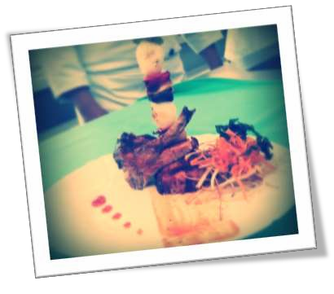

RECETA: FLAN NAPOLITANO
NO. PRACTICA: 7 | FECHA: / octubre/2014.
CHEF INSTRUCTOR: ALFREDO HERNANDEZ CEDILLO
GRUPO:1A | UA: TECNICAS BASICAS DE COCINA

INGREDIENTES | UNIDAD DE MEDIDA | CANTIDAD POR EQUIPO

un baño de maría inverso
4. Desmoldar y servir

PROCEDIMIENTO:
- En la licuadora mezclar huevos enteros, leches, queso crema, vainilla y reservar
Huevo | Pzas. | 3
Leche evaporada | lata | 0.5
Leche condensada | Lata | 0.5
Queso crema | Kg. | 0.03
Vainilla | Lt. | 0.01
Azúcar estándar | Kg. | 0.03

- En un molde realizar un caramelo color ámbar para agregar la mezcla anterior y llevarla a cocción a baño maría cerca de 40- 50 min a fuego medio alto.
- Rectificar con un cuchillo o palillo si esta cocido si el palillo sale limpio retirar del fuego y enfriar en

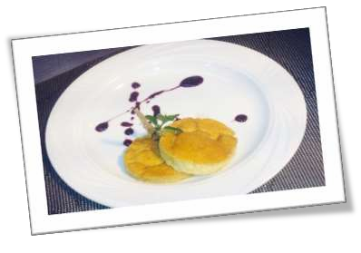
RECETA: SALMON EN PAPILLOTE
NO. PRACTICA: 7 |  |  | FECHA: / octubre/2014.
CHEF INSTRUCTOR: ALFREDO HERNANDEZ CEDILLO
GRUPO:1A |  |  | UA: TECNICAS BASICAS DE COCINA
 | INGREDIENTES | UNIDAD DE MEDIDA |  | CANTIDA D POR EQUIPO

PROCEDIMIENTO:
Lonja de salmón | Kg. | 0.500
Mantequilla | Kg. | 0.020
Pimiento morrón verde | Kg. | 0.020
Pimiento morrón rojo | Kg. | 0.020
Pimiento morrón amarillo | Kg. | 0.020
Hierbas finas | Kg. | 0.010
Vino blanco | Lt. | 0.060
Sal | Kg. | c/s
Pimienta negra | Kg. | c/s

respirar el producto.
  - Lavar y desinfectar los pimientos
  - Cortarlos en cerillo y reservar
  - En un papel aluminio colocar un poco de mantequilla, realizar una cama con los pimientos de colores salpimentarlos, arriba poner el salmón con todo y piel y sazonar de igual forma agregando hierbas finas y vino blanco
  - Sellar perfectamente bien los bordes del papel aluminio simulando una bolsa y llevar a fuego directo bajo con ayuda de un comal y dejar cocinar cerca de 8 a 10 min. Una vez que infla la bolsa hacer una incisión en un borde para realizar una chimenea y dejar

  - 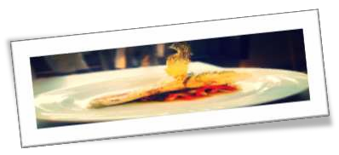Servir con el papel pues la técnica es papillo

RECETA: CREMA POBLANA
NO. PRACTICA: 7 | FECHA: / octubre/2014.
CHEF INSTRUCTOR: ALFREDO HERNANDEZ CEDILLO
GRUPO:1A | UA: TECNICAS BASICAS DE COCINA

PROCEDIMIENTO:
INGREDIENTES |  | UNIDAD DE MEDIDA |  | CANTIDAD POR EQUIPO
 | Chile poblano |  | Pza. |  | 1.000
 | Mantequilla |  | Kg. |  | 0.015
 | Harina |  | Kg. |  | 0.015
 | Leche |  | Lt. |  | 0.500
 | Nuez moscada |  | Kg. |  | c/s
 | Cebolla |  | Kg. |  | 0.020
 | Clavo |  | Pza. |  | 1.000

    - Tatemar el chile poblano, retirar toda la piel, colocarlo en una bolsa de plástico agregando sal
    - Reservar en brunoise un poco de chile para la presentación y el sobrante del chile sin semillas cortarlo en julianas y reservar
    - Fundir la mantequilla agregar cebolla en brunoise,
chile en julianas y añadir harina logrando tener un roux con estos ingredientes enseguida colocar leche y se formara una bechamel de poblano
    - Moler la mezcla anterior y colar regresar al fuego y sazonar rectificando sabor y presentar.
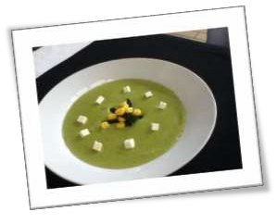

RECETA: COULLIS DE PERA AL VINO TINTO
NO. PRACTICA: 7 | FECHA: / octubre/2014.
CHEF INSTRUCTOR: ALFREDO HERNANDEZ CEDILLO
GRUPO:1A | UA: TECNICAS BASICAS DE COCINA

mitad que sea para presentar.

PROCEDIMIENTO:
      - Lavar y desinfectar peras, peladas y quitar corazón.
INGREDIENTES | UNIDAD DE MEDIDA | CANTIDAD POR EQUIPO
Vino tinto | Lt. | 0.250
Pera mantequilla verde | Pza. | 2.000
Limón | Pza. | 0.500
Azúcar estándar | Kg. | 0.030
canela | raja | 1.000
Clavo | Pza. | 1.000

      - Colocar en un coludo el vino, azúcar, canela, clavo y twist de limón.
      - Agregar las peras al vino y dejar que se cocinen por 10 a 18 min realizar un coullis de pera con la mitad de peras y la otra

      - Dejar reducir la salsa de vino y acompañar las peras en abanico, el puré de pera.
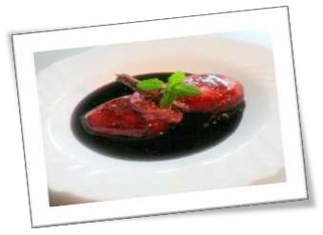

erduras
RECETA: CONSOMÉ DE POLLO CLARIFICADO
NO. PRACTICA: 7 |  |  | FECHA: / octubre/2014.
CHEF INSTRUCTOR: ALFREDO HERNANDEZ CEDILLO
GRUPO: 1A |  |  | UA: TECNICAS BASICAS DE COCINA
 | INGREDIENTES | UNIDAD DE MEDIDA |  | CANTIDAD POR EQUIPO |  | PROCEDIMIENTO:  1. Lavar y desinfectar v
 | Huesos de pollo | Kg. |  | .5
 | Zanahoria | Pza. |  | 1
 | Poro | Kg. |  | .05
 | Apio | Kg. |  | .03
 | Cebolla | Kg. |  | .03
 | Hierbas de olor | Manojo |  | 1
 | Jitomate saladett | Pza. |  | 1
 | Carne de pollo molida | Kg. |  | .01
 | huevo | Pza. |  | 1
 | Sal | Kg. |  | c/s

        - Dividir las verduras en tres porciones iguales
        - Una parte se cortara en mirepoix para una breza roja y realizar un fondo dejar cocinar hasta que tome sabor a pollo
        - La segunda parte de verduras cortarlas en brunoise y realizar un clariz con la carne molida, clara de huevo y verduras formando una especie de tortilla
        - Con la tercera parte de verduras se realizaran julianas blanqueadas para la presentación
        - Una vez que está terminado el fondo colar en manta de cielo para retirar todas las impurezas, regresar al coludo o budinera
donde se hizo el fondo en la superficie dejar por aprox 30 a 50 min a que hierva
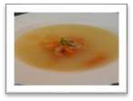
        - Colar en manta de cielo y servir con las verduras blanqueadas

PROCEDIMIENTO:
RECETA: POTAGE SAINT GERMAN.
NO. PRACTICA: 8 |  |  | FECHA:
CHEF INSTRUCTOR: ALFREDO HERNANDEZ CEDILLO
GRUPO:1A |  |  | UA: TECNICAS BASICAS DE COCINA
 | INGREDIENTES | UNIDAD DE MEDIDA |  | CANTIDAD POR EQUIPO
 | Mantequilla | Kg |  | 0.05
 | Cebolla | Kg |  | 0.02
 | Poro | Kg |  | 0.02
 | Apio | Kg |  | 0.02
 | Tocino | Rebanada |  | 1.00
 | Chícharo | Kg |  | 0.20
 | Papa | kg |  | 0.10
 | Sal | Kg |  | c/s
 | Pimienta negra molida | Kg |  | c/s
 | Pan de caja | Rebanada |  | 2

1.-Realizar una breza cortada en mirepoix las verduras y reservar
2.-Cortar las papas en cubos de 1cm y cocerlas desde frio
3.-Blanquear los chicharos 4.-Cortar el tocino
5.-Fundir la mantequilla en un coludo agregar el tocino, la breza, la papa y chicharos
enseguida añadir agua y dejar en ebullición unos 10-15 minutos. 6.-Moler, colar y regresar al fuego sazonar y rectificar sabor.

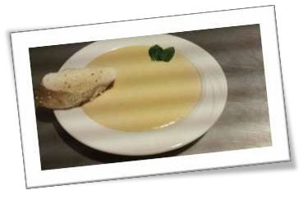

funda ligeramente
6. Utilizar 30g por porción individual.

PREPARACIÓN:
- La mantequilla de preferencia a temperatura ambiente, acremarla con un tenedor o batidor globo
RECETA: MANTEQUILLAS SABORIZADAS
NO. PRACTICA: |  | FECHA:
CHEF INSTRUCTOR: ALFREDO HERNANDEZ CEDILLO
GRUPO:1A |  | UA: TECNICAS BASICAS DE COCINA
 | INGREDIENTES |  | UNIDAD DE MEDIDA | CANTIDAD POR EQUIPO
 | MANTEQUILLA DE HIERBAS FINAS
 | mantequilla |  | kg. | 0.24
 | hierbas finas |  | kg. | 0.01
 | MANTEQUILLA DE ROMERO
 | Mantequilla
 | Romero |  | kg. | 0.01
 | MANTEQUILLA DE ESTRAGÓN
 | Mantequilla
 | Estragón |  | kg. | 0.01
 | MANTEQUILLA DE CHIPOTLE
 | Mantequilla
 | Chipotle |  | kg. | 0.01

- Una vez dejándola en pomada añadir los sabores deseados
- Vaciar en un papel film y realizar un cilindro
- Meter al frigorífico y reservar
- Cortar rebanadas y colocarla sobre la proteína deseada y meterla a la salamandra para que se

RECETA: POLLO ENTERO ROSTISADO
NO. PRACTICA: 8 | FECHA:
CHEF INSTRUCTOR: ALFREDO HERNANDEZ CEDILLO
GRUPO:1A | UA: TECNICAS BASICAS DE COCINA

INGREDIENTES | UNIDAD DE MEDIDA | CANTIDAD POR EQUIPO
Pollo rosticero | Pza. | 1
Sal | Kg. | c/s
Pimienta negra molida | Kg. | c/s

PROCEDIMIENTO:
- Masajear el pollo con sal y pimienta suficiente para que la carne una vez cocida no quede insípida
- La técnica de rostizado consiste en sellar dentro del horno el pollo a una temperatura de 210°C por 15 min. Después bajar la temperatura a 180°C por 25-35 min o hasta que este a una temperatura interna de la carne de 64-67°C y este perfectamente cocido.
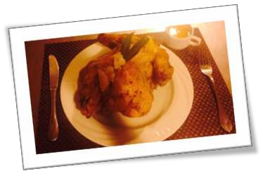
- Cortar y servir.

RECETA: SALSA DE MANDARINA
NO. PRACTICA: 8 |  | FECHA:
CHEF INSTRUCTOR: ALFREDO HERNANDEZ CEDILLO
GRUPO: 1A |  | UA: TECNICAS BASICAS DE COCINA
INGREDIENTES | UNIDAD DE MEDIDA |  | CANTIDAD POR EQUIPO
Mandarina | Kg |  | 1
Azúcar Estándar | Kg |  | 0.05
Vino blanco | Lt |  | 0.125
Hierbas de olor | Manojito |  | 1
Fécula de maíz | Cdas |  | 2

PROCEDIMIENTO:
- Lavar las mandarinas, sacar supremas de mandarina y zumo
- Disolver la fécula en 100ml de agua
- En un coludo colocar el vino y dejar reducir hasta que evapore el alcohol, añadir zumo y azúcar y un poco de hierbas de olor (mejorana o tomillo)
- Dejar a ebullición y agregar la fécula disuelta rectificar sabor, colar y agregar supremas
- Servir o reservar

PROCEDIMIENTO:
RECETA: ALBONDIGON DE VERDURAS
NO. PRACTICA: 8 |  |  | FECHA:
CHEF INSTRUCTOR: ALFREDO HERNANDEZ CEDILLO
GRUPO: 1A |  |  | UA: TECNICAS BASICAS DE COCINA
 | INGREDIENTES | UNIDAD DE MEDIDA |  | CANTIDAD POR EQUIPO
 | Carne molida de res | Kg |  | 0.35
 | Zanahoria | Pza |  | 1
 | Chícharo | Kg |  | 0.05
 | Papa | Kg |  | 0.05
 | Huevo | Pza |  | 1
 | Pan molido | Kg |  | 0.05
 | Pimienta negra molida | Kg |  | c/s
 | Sal | Kg |  | c/s

  - En un bowl mezclar, carne molida huevo, pan, sal y pimienta.
  - Cortar la zanahoria en julianas y blanquearlas con sal.
  - La papa cortarla en brunoise y
blanquearla.
  - Los chicharos blanquearlos. 5.Extender en un papel aluminio y manipular la carne de tal forma que nos quede una placa la cual se rellenara con las verduras
blanqueadas y formar un rollo lo suficientemente apretado parecido a un envuelto de caramelo.
- Poner una olla con agua y sal a hervir una vez que está hirviendo agregar el rollo y dejar cocinarlo por 30-35 min a fuego alto.
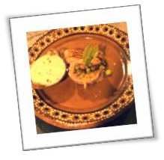
- Una vez cocido, quitar el aluminio, rebanarlo y servir.

RECETA: COULLIS DE FRUTOS ROJOS
NO. PRACTICA: 9 | FECHA:
CHEF INSTRUCTOR: ALFREDO HERNANDEZ CEDILLO
GRUPO:1A | UA: TECNICAS BASICAS DE COCINA

hierbabuena.

PREPARACION:
- Lavar y desinfectar fresas
INGREDIENTES | UNIDAD DE MEDIDA | CANTIDAD POR EQUIPO
Fresa | kg. | 0.05
Zarzamora | kg. | 0.05
Frambuesa | kg. | 0.03
Azúcar Estándar | kg. | 0.05
Jugo de naranja | kg. | 0.075
Hierbabuena fresca | Ramita | 1

- Las otras 2 bayas no es necesario lavarlas ya que son muy delicadas vienen previamente limpias
- Colocar en un coludo el jugo de naranja con azúcar , sin que hierva, disolver el azúcar y enfriar
Moler con las bayas previamente desinfectadas y decorar con

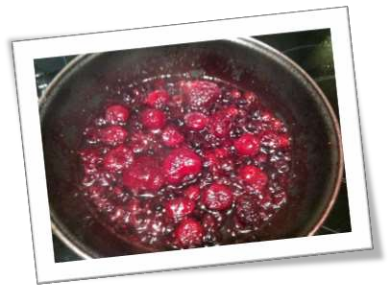

RECETA: MOUSSE DE DURAZNO
NO. PRACTICA: 9 | FECHA:
CHEF INSTRUCTOR: ALFREDO HERNANDEZ CEDILLO
GRUPO:1A | UA: TECNICAS BASICAS DE COCINA

INGREDIENTES | UNIDAD DE MEDIDA | CANTIDAD POR EQUIPO
Durazno en lata | Kg. | 0.25
Crema para batir | Lt. | 0.35
Azúcar glass | Kg. | 0.05
Azúcar estándar | Kg. | 0.05
Grenetina | Kg. | 0.015

PROCEDIMIENTO:

  - Realizar un puré con los duraznos y azúcar estándar (reservar)
  - Hidratar la grenetina y fundirla a baño maría
  - Batir ¾ la crema con azúcar glass agregar la grenetina tibia casi fría liquida y vaciar el puré de durazno
  - Montar en una copa o en un pvc enfriar y servir decorado con trocitos de durazno
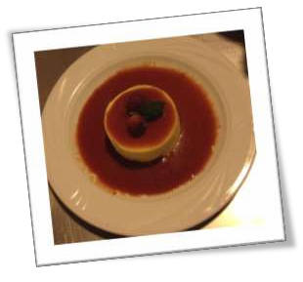

RECETA: VINAGRETA DE BALSAMICO
NO. PRACTICA: 9 | FECHA:
CHEF INSTRUCTOR: ALFREDO HERNANDEZ CEDILLO
GRUPO:1A | UA: TECNICAS BASICAS DE COCINA

INGREDIENTES | UNIDAD DE MEDIDA | CANTIDAD POR EQUIPO
Vinagre balsámico | Lt. | 0.05
Aceite de oliva | Lt. | 0.15
Romero | Ramita | 1
Sal | Kg. | C/s
Pimienta negra molida | Kg. | C/s
Azúcar estándar | Kg. | C/s

PROCEDIMIENTO:
- Mezclar todos los ingredientes con ayuda de un batidos globo

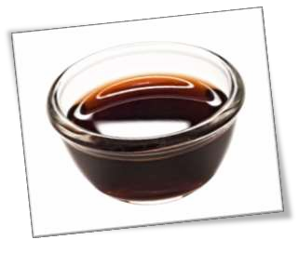

RECETA: FILETE DE RES CON SALSA DE VINO TINTO CON VERDURAS A LA PARRILLA
NO. PRACTICA: 9 | FECHA:
CHEF INSTRUCTOR: ALFREDO HERNANDEZ CEDILLO
GRUPO:1A | UA: TECNICAS BASICAS DE COCINA

PROCEDIMIENTO:
INGREDIENTES | UNIDAD DE MEDIDA | CANTIDAD POR EQUIPO
Caña de filete de res entera | Kg. | 0.25
Vino tinto | Lt. | 0.075
Harina | Kg. | 0.015
Mantequilla | Kg. | 0.015
Pimiento morrón rojo | Pza. | 0.5
Zanahoria | Pza. | 1
Calabaza | Pza. | 1
Jitomate bola | Pza. | 1
Sal | Kg. | C/s
Pimienta negra molida | Kg. | C/s
Caldo corto de res | Lt | C/s

Lavar y desinfectar las verduras
  - Cortar el pimiento de 4cm x 4 y reservar, la zanahoria y la calabaza en láminas del ancho de la zanahoria, el jitomate en rebanadas
de 3 cm de grosor salpimentar y llevar a la parrilla cada una con diferente cocción,
  - Realizar una roux oscura, enseguida añadir el vino reducir y agregar un poco del caldo corto de res para realzar el sabor, sazonar y rectificar sabor
  - Salpimentar el filete para llevar a una cocción directa a la parrilla y lograr un término tres cuartos (63°C)

RECETA: CALDO CORTO DE RES
NO. PRACTICA: 9 | FECHA:
CHEF INSTRUCTOR: ALFREDO HERNANDEZ CEDILLO
GRUPO:1A | UA: TECNICAS BASICAS DE COCINA

INGREDIENTES | UNIDAD DE MEDIDA | CANTIDAD POR EQUIPO
Mantequilla | Kg. | 0.015
Cebolla | Kg. | 0.02
Poro | Kg. | 0.02
Apio | Kg. | 0.02
Puntas o cuerdas de filete | Kg. | 0.07
Concentrado de res en polvo | Kg. | 0.03
Sal | Kg. | C/s
Pimienta negra molida | Kg. | C/s

PROCEDIMIENTO:
- Lavar y desinfectar Las verduras.
- Cortar en trozos pequeños las puntas o cuerdas de res.
- Disolver el concentrado de res en agua.
- Fundir mantequilla y sofreír las verduras junto con la carne y añadir el concentrado previamente disuelto en agua.
- Dejar cocinar por aprox. 15 a 20 min colar y regresar al fuego para rectificar sabor si es necesario agregar sal y pimienta, reservar.

RECETA: BISQUE DE CAMARON
NO. PRACTICA: 10 | FECHA:
CHEF INSTRUCTOR: ALFREDO HERNANDEZ CEDILLO
GRUPO:1A | UA: TECNICAS BASICAS DE COCINA

ebullición cerca de 15-20 min moler y colar

PREPARACION:
- Lavar y desinfectar las verduras y realizar una breza roja y reservar
INGREDIENTES | UNIDAD DE MEDIDA | CANTIDAD POR EQUIPO
cascaras y cabezas de camarón | Kg. | c/s
Zanahoria | Kg. | 0.05
Poro | Kg. | 0.3
Apio | Kg. | 0.02
jitomate saladet | Pzas. | 2
Cebolla | Kg. | 0.03
Ajo | Dientes | 2
Mantequilla | Kg. | 0.05
Harina | Kg. | 0.05
vino blanco | Lt. | 0.125
Brandy | Lt. | 0.03
Crema | Lt. | 0.05
Leche | Lt. | 0.5
pimienta negra molida | Kg. | c/s
Sal | Kg. | c/s
baguette entera | Pzas. | 1

- Cortar la baguette y meter cada rebanada al horno y dejar que se dore y tosté por unos minutos y reservar
- Las cabezas y cascaras de camarón hornearlas por un par de minutos no quemarlas para que suelten sus propios aceites y reservarlas
- Fundir la mantequilla y agregar breza, cascaras de camarón , vino blanco, brandy evaporar el alcohol agregar el harina y leche
- Dejar cocinar y llevar a

- Regresar al fuego y agregar crema rectificando sabor
- Servir acompañado de un crotón

RECETA: MEDALLONES DE CAMARON EN SALSA CHIPOTLE
NO. PRACTICA: 10 | FECHA:
CHEF INSTRUCTOR: ALFREDO HERNANDEZ CEDILLO
GRUPO:1A | UA: TECNICAS BASICAS DE COCINA

4. SALSA DE CHIPOTLE

PROCEDIMIENTO:
- Quitar intestino y lavar a chorro de agua perfectamente
INGREDIENTES | UNIDAD DE MEDIDA | CANTID AD POR EQUIPO
camarón gigante U12 | pzas. | 6
Sal | kg. | c/s
pimienta negra molida | kg. | c/s
Limón | pzas. | 1
palillos largos | pzas. | 10
Tocino | rebanadas | 2
SALSA DE CHIPOTLE
jitomate saladet | pzas. | 3
Cebolla | kg. | 0.02
Ajo | kg. | 0.005
chile chipotle | kg. | 0.01
Comino | kg. | 0.001
Hierbabuena | ramita | 1
Sal | kg. | c/s
pimienta negra molida | kg. | c/s

- Con los 2 camarones formar un medallón y colocar un poco de jugo de limón, sal y pimienta y envolverlo en tocino ayudarse con los palillos
- Llevar a cocción directa con un poco de aceite o bien al horno por unos 6-7 minutos para evitar que se haga duro y chicloso el camarón

- En una budinera colocar agua, y hervir jitomate, cebolla, ajo, (todo cortado en mirepoix) añadir el chile chipotle, comino y hierbabuena una vez que hirvió y el chile esta blando, moler, colar
- En una budinera colocar aceite y vaciar la mezcla anterior sazonar
- Servir los camarones con salsa chipotle

RECETA: TRENZA DE ATE CON QUESO
NO. PRACTICA: 10 | FECHA:
CHEF INSTRUCTOR: ALFREDO HERNANDEZ CEDILLO
GRUPO:1A | UA: TECNICAS BASICAS DE COCINA

INGREDIENTES | UNIDAD DE MEDIDA | CANTIDAD POR EQUIPO
Pasta hojaldre | Kg. | 0.5
Huevo | Pza. | 1
Queso crema | Kg. | 0.19
Ate | Kg. | 0.15
Harina | Kg. | 0.05
Amaranto | Kg. | 0.01

PROCEDIMIENTO:
- Cortar el ate en láminas delgadas y el queso en trozos reservar
- Extender la pasta hojaldre y formar un rectángulo
- Dividir a lo largo en tres sin cortar solo marcar para que uno de los rectángulos el de en medio quede relleno de ate y queso los extremos cortar tiras de 1cm.
- Trenzar y barnizar con huevo y espolvorear amaranto
- Hornear la trenza con papel estrella y estará lista hasta que la base este de color ámbar y se despegue totalmente de la charola
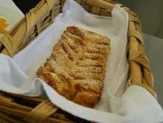

RECETA: LOMO DE CERDO RELLENO DE MANZANA AL JEREZ CON GUARNICION DE PIMIENTOS Y CHAMPIÑON.
NO. PRACTICA: 11 | FECHA:
CHEF INSTRUCTOR: ALFREDO HERNANDEZ CEDILLO
GRUPO:1A | UA: TECNICAS BASICAS DE COCINA

PROCEDIMIENTO:
INGREDIENTES | UNIDAD DE MEDIDA | CANTIDAD POR EQUIPO
Caña de lomo de cerdo limpia | Kg | 0.35
Pimiento rojo | Kg | 0.03
Pimiento verde | Kg | 0.03
Pimiento amarillo | Kg | 0.03
Manzana roja | Kg | 0.50
Champiñones | Kg | 0.05
Jerez seco | Lt | 0.075
Mantequilla | Kg | 0.05
Harina | Kg | 0.03
Sal | Kg | c/s
Pimienta negra molida | Kg | c/s

  - Limpiar la caña de cerdo, cortarlo en filetes sin llegar a cortarlos del todo, de modo que quede tipo acordeón.
2. Picar  pimientos | en  y | brounuise los
Saltearlos | con | mantequilla y

champiñones.

1800 durante 40 min
hacer una reducción con el jerez y reservar.
- Picar algunos pimientos en juliana y reservar.
- Rellenar el lomo y atarlo, salpimentar y llevar al horno a

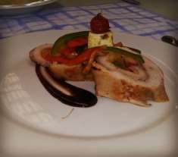
- Cortarlo en partes para presentar y adornar con los pimientos en julianas.

RECETA: ENSALADA DE PASTA FRIA
NO. PRACTICA: 11 | FECHA:
CHEF INSTRUCTOR: ALFREDO HERNANDEZ CEDILLO
GRUPO:1A | UA: TECNICAS BASICAS DE COCINA

PROCEDIMIENTO:
INGREDIENTES | UNIDAD DE MEDIDA | CANTIDAD POR EQUIPO
PASTA FUSILLI | Kg | 0.100
Apio | Kg | 0.050
Piña en almíbar | Rebanada | 1.000
Almendras | Kg | 0.020
Mayonesa | Kg | 0.06
Crema | Lt | 0.05
Manzana roja | Pzas | 0.50
Lechuga italiana | Hojas | 2

  - Lavar y desinfectar la lechuga apio y la manzana
  - Cocer la pasta al dente y pasarla por shock térmico
  - Picar en petite brunoise las
almendras, el apio. En brunoise la piña, y la manzana
  - En un bowl mezclar la mayonesa y la crema,
salpimentar y batir con el globo hasta lograr una mezcla homogénea
  - Agregar el fusilli al igual que los demás ingredientes y mezclarlos
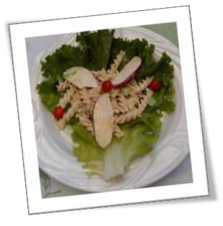
  - Servir en una cama de hojas de lechuga.

RECETA: CREMA DE ESPARRAGOS
NO. PRACTICA: 11 | FECHA:
CHEF INSTRUCTOR: ALFREDO HERNANDEZ CEDILLO
GRUPO:1A | UA: TECNICAS BASICAS DE COCINA

PROCEDIMIENTO:
INGREDIENTES | UNIDAD DE MEDIDA | CANTIDAD POR EQUIPO
Espárragos verdes | Pzas | 3
Espárragos blancos | Pzas | 5
Leche | Lt | 0.5
Mantequilla | Kg | 0.02
Cebolla | Kg | 0.02
Clavo | Pzas | 1
Harina | Kg | 0.02
Crema | Lt | 0.05
Baguette Entero | Pzas | 1
Consomé de pollo en polvo | Kg | c/s
Sal | Kg | c/s
Pimienta molida negra | Kg | c/s

    - Blanquear los espárragos durante 3 minutos y reservar
    - En un coludo realizar una salsa bechamel y reservar
    - Licuar los espárragos con la cebolla
    - Mezclar la salsa bechamel junto con los espárragos.
    - Rectificar sazón y adornar con espárragos

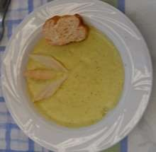

PRACTICA DE HUEVOS.
RECETA: HUEVOS POCHE.
CHEF INSTRUCTOR: ALFREDO HERNANDEZ CEDILLO
GRUPO:1A | UA: TECNICAS BASICAS DE COCINA

PROCEDIMIENTO:
INGREDIENTES | UNIDAD DE MEDIDA | CANTIDAD POR EQUIPO
Huevos | Pzas | 3
Vinagre | Lt | .05

1.- Colocar en una budinera agua a fuego alto. Agregar un poco de vinagre.

2.- Cascar un huevo supervisar que este en buenas condiciones.
3.- Cuando el agua suelte el primer hervor, introducir el primer huevo, ayudándonos con una cuchara. Se puede hacer un remolino con la cuchara y en el orificio soltar el huevo.
4.- Cocinar el huevo 2 y ½ minutos, el tiempo necesario para lograr el punto justo: una clara consistente y una yema coagulada. Retirar el huevo con cuidado, utilizando una espumadera
5.- Para cortar la cocción, enfriar el huevo en un bol con agua helada. Los huevos poché se cocinan de a uno por vez.

RECETA: HUEVOS BENEDICTINOS
CHEF INSTRUCTOR: ALFREDO HERNANDEZ CEDILLO
GRUPO:1A | UA: TECNICAS BASICAS DE COCINA

INGREDIENTES | UNIDAD DE MEDIDA | CANTIDAD POR EQUIPO
Huevos poche | Pzas | 4
Bísquet | Pzas | 2
Salsa holandesa | Kg | .5
Tocino Canadian Bacon | Pzas | 15

PROCEDIMIENTO:
1.- Partir un bísquet por la mitad.
2.-Colocar en una, 3 rebanas de tocino, encima un huevo poche (escalfado) y bañar con salsa holandesa al gusto.
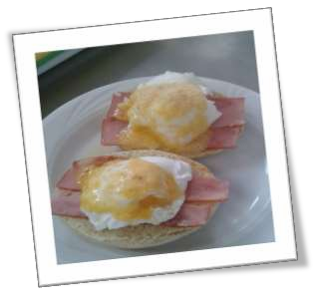

RECETA: HUEVOS FRITOS
CHEF INSTRUCTOR: ALFREDO HERNANDEZ CEDILLO
GRUPO:1A | UA: TECNICAS BASICAS DE COCINA

aceite y bajar inmediatamente el fuego.

PROCEDIMIENTO:
1.- Poner a calentar aceite en una pequeña sartén,
INGREDIENTES | UNIDAD DE MEDIDA | CANTIDAD POR EQUIPO
Huevos | Pzas | 4
Sal | Kg | c/s
Aceite | Lt | .5
Papel absorbente | Rollo | 1

2.-Cascar los huevos separadamente en un plato sin reventar la yema. Deslizarlos al

3.- Cocer los huevos en el aceite bien caliente sin voltearlos. Con la ayuda de la espátula echar la clara sobre la yema manera de cubrirla.
4.- Cuando los huevos estén cocidos sin dorar, escurrirlos sobre papel absorbente.

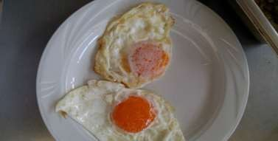

RECETA: OMELETTE
NO. PRACTICA: | FECHA:
CHEF INSTRUCTOR: ALFREDO HERNANDEZ CEDILLO
GRUPO:1A | UA: TECNICAS BASICAS DE COCINA

con mucho cuidado en la sartén.
INGREDIENTES | UNIDAD DE MEDIDA | CANTIDAD POR EQUIPO
Huevos | Pzas | 6
Mantequilla | Kg | .100
Queso manchego | Kg | .250
Champiñones | Kg | .030
Jamón | Kg | .030
Pimiento rojo | Kg | .030

PROCEDIMIENTO:
1.-Romper los huevos en un recipiente, sazonar con sal y pimienta.
2.-Mezclar con un tenedor.
3.-En una sartén, poner un poco de mantequilla, verter los huevos

4.- Mover la sartén con movimientos circulares, para que no se pegue. Una vez coagulada la omelette, agregar las verduras.
5.- Despegar con ayuda de una miserable y voltear. Dejar unos segundos, dar vuelta de nuevo, incorporar el queso y doblar.
6.- Servir, acompañado de una salsa oh pico de gallo.
